Утверждаю
начальник отдела культуры, архивного дела, молодёжной политики и спорта администрации Зейского района
_____________Н.Н.Логинова
23 января 2016 года

Текстовой отчёт
отдела культуры, архивного дела, молодёжной политики и спорта администрации Зейского района
за 2015 год

г. Зея
2016 год
Текстовой отчёт
о работе отдела культуры, архивного дела, молодежной политики и спорта администрации Зейского района
за 2015 год

Отдел культуры, архивного дела, молодёжной политики и спорта администрации Зейского района (далее Отдел) создан в соответствии со структурой администрации Зейского района. С 01.05.2015 года Отдел обладает правами юридического лица и осуществляет свою деятельность в качестве отраслевого органа местного самоуправления. Отдел осуществляет руководство подведомственными муниципальными учреждениями в сфере культуры, искусства и молодежной политики.

1 Основные цели и задачи Отдела:

Целью Отдела является реализация полномочий в области культуры, искусства и архивного дела, молодёжной политики, физической культуры и спорта, а также выполнения функций муниципального органа управления культуры, молодежной политики, спортивной работы, архивного дела и муниципального архива.
Основными задачами Отдела являются:
1.1. Разработка и осуществление на территории Зейского района эффективной культурной политики, обеспечивающей необходимые условия для реализации конституционных прав граждан на свободу творчества, участие в культурной жизни и пользование учреждениями культуры, спорта, доступ к культурным ценностям, библиотечным фондам, сохранение исторического и культурного наследия, получение художественного образования.
1.2. Организация работы по патриотическому воспитанию среди призывников и их родителей. Осуществление совместно с отделом образования, комиссией по делам несовершеннолетних, отделом полиции по городу Зея и Зейскому району организации летнего отдыха детей.
1.3. Определение целей и приоритетов в развитии отдельных видов культурно-досуговой деятельности, народного творчества, библиотечного дела, дополнительного образования в сфере культуры, молодёжной политики, физической культуры и спорта. Создание условий для культурно-творческой деятельности, эстетического и художественного воспитания населения.
1.4. Содействие сохранению и развитию национальных культур, возрождению самобытных культур малочисленных народов, проживающих на территории района, пропаганде культурно-исторического наследия.

2 Муниципальные программы развития культуры

Отдел культуры, архивного дела и молодежной политики Зейского района» в своей деятельности руководствуется КонституциейРоссийской Федерации, законодательством Российской Федерации, Амурской области, решениями Зейского районного Совета народных депутатов, постановлениями и распоряжениями главы Зейского района, Положением об отделе, Муниципальной программой «Развитие культуры, искусства, молодёжной политики и спорта на территории Зейского района на 2015-2020 годы», утвержденная постановлением администрации Зейского района от 14.10.2014 № 931

3. Материально-техническая база КДУ.

Мероприятия по улучшению МТБ
Всего на улучшение МТБ учреждений культуры и искусства за 2015 год затрачено 8613,287 тыс. рублей. В том числе:
МБУ ДОД «Музыкальная школа» Зейского района приобретены музыкальные инструменты всегг на сумму 340,807 тыс. рублей, в том числе: (Фортепьяно (Пианино) В-116 Accent (серияAcademy), производство: С. Bechstein (Германия) - 2 шт. всего на сумму 1500000 руб.; Аккордеон «Юпитер s», производство: Россия; Юпитер - 1 шт. - 75000 руб.; Баян ученический (2-х голосный) «Юпитер-2» производство: Юпитер, (Россия) - 1шт. 100000 руб.; Баян ученический (1-голосный) «Юпитер -1 ДНВ», производство: Юпитер (Россия) - 1 шт. - 51 614,50 руб. Из них 170,403 тыс. рублей из средств федерального бюджета и 170,403 тыс. рублей за счёт средств бюджета района.
Структурное подразделение МУ СКЦ Зейского района "Центральная библиотека Зейского района":
– в рамках областного конкурсного отбора «Денежное поощрения лучшим муниципальным учреждениям культуры, находящимся на территориях сельских поселений, и их работникам» получены 100 тыс. рублей за счёт средств федерального бюджета. Средства направлены на приобретение ноутбука, мультимедийного проектора, экрана и пополнение книжного фонда библиотеки п.Тунгала.
– в рамках областного конкурсного отбора «Развитие инфраструктуры культуры, искусства и архивного дела в целях стимулирования народного творчества и культурно-досуговой деятельности, обеспечения сохранности и популяризации архивных фондов и историко-культурного наследия, организации библиотечного обслуживания населения и комплектование книжных фондов (приобретение библиобуса)» приобретён библиобус (3100,00 тыс.руб), запасные шины (4 шт.), ноутбук, мобильное МФУ (принтер, сканер, копир) и приобретён набор литературы для библиобуса (всего на сумму 125 тыс. руб). всего затрачено 3225,00 тыс. рублей, в том числе 2415,72 за счёт средств федерального бюджета и 809,279 тыс. рублей за счёт средств бюджета района.

- пополнен книжный фонд за счёт благотворительной помощи, всего на сумму 1500 рублей .
МУ СКЦ Зейского района:
- в рамках мероприятий по восстановлению объектов культуры и материально-технической базы учреждений культуры в культуры в муниципальных образованиях, пострадавших в результате чрезвычайной ситуации в 2013 году (приобретение театрально-зрелищного оборудования, инвентаря и принадлежностей для учреждения культуры, кресел для зрительного зала) из бюджета области поступило 4000,00 тыс. рублей и 40,00 тыс. руб. за счёт бюджета поселений. Средства затрачены на приобретение музыкальной и светотехнической аппаратуры, и комплектующих к ней и кресел в зрительный зал
- ДК п. Горный МУ СКЦ Зейского района за счёт средств бюджета поселения приобретены кресла для зрительного зала. Всего на сумму 410 тыс.рублей.
- для участия в областном фестивале-конкурсе областного творчества «Салют Победы» приобретение баннерной ткани - 35 тысяч 980 рублей за счёт внебюджетных источников (платные услуги).
Мероприятия, направленные на проведение капитального ремонта
Всего на капитальный ремонт учреждений культуры и искусства за 2015 год затрачено 516,27 тыс. рублей. В том числе:
МБУ ДОД «Музыкальная школа» Зейского района в с. Овсянка сделана бетонированная отмостка здания, а также бетонированная дорожка, всего на сумму 45 тыс. руб. за счёт внебюджетных источников
Структурное подразделение МУ СКЦ Зейского района "Центральная библиотека Зейского района" проведён ремонт в хранилище библиотеки (перепланировка стен) всего на сумму 99,853 тыс. руб. из них 79,853 тыс. руб. за счёт средств районного бюджета и 20 за счёт внебюджетных источников
ДК с. Чалбачи установлены металлопластиковые окна, всего на сумму 113 тыс. руб. за счёт внебюджетных источников
ДК с. Снежногорский - переоборудование отдельно стоящего здания автошколы под помещения для ДК, всего на сумму 87,862 тыс. руб. за счёт средств бюджета поселения
ДК с. Сосновый Бор – ремонт электроосвещения - 71953 руб., замена входного дверного блока - 23146 руб., ремонт системы отопления (аварийный) - 40863 руб. всего на сумму 155,962 тыс. руб., в том числе: 95,099 тыс. руб. за счёт средств бюджета поселения и 60,863 тыс. руб. за счёт внебюджетных источников
ДК с. Гулик - переоборудование помещения в здании школы под помещение для ДК, всего на сумму 14,593 тыс. руб. за счёт внебюджетных источников.

4. Инфраструктура культуры и искусства Зейского района.

Реорганизация сферы культуры и искусства в Зейском районе

Инфраструктура культуры и искусства Зейского района на 01.01.2015 года представлена, в том числе сетью учреждений культуры клубного типа.
Которых в Зейском районе на отчётную дату состояло 28 единиц, в том числе:
- 5 сельских Клубов;
- 23 Дома культуры.
Указанные сетевые единицы входят в состав 5 муниципальных учреждений культуры, в том числе:
- МУ «СКЦ Зейского района» в состав, которого входят 5 СК и 19 ДК (2160 посадочных мест);
- МКУК СКК с. Октябрьский, в состав которого входит 1 учреждение клубного типа (130 посадочных мест) и 1 библиотека;
- МКУК п. Горный, в состав которого входит 1 учреждение клубного типа (100 посадочных мест) и 1 библиотека;
- МКУК СДК с. Овсянка (100 посадочных мест);
- МКУК ДК им. Клепикова с. Овсянка (205 посадочных мест).
Сеть библиотек представлена:
- структурным подразделением МУ СКЦ Зейского района «Центральная библиотека Зейского района» - 27 библиотек;
- МКУ «Сельская общедоступная библиотека» с. Овсянка.
Учреждения дополнительного образования детей в сфере культура:
- МОБУ ДОД «Музыкальная школа» Зейского района (филиалы в п.п.Береговой, Верхнезейский, Октябрьский).
В течение отчётного периода был проведён ряд мероприятий по дальнейшей реорганизации и реструктуризации учреждений культуры Зейского района, в целях оптимизации расходования бюджетных средств и исполнения Указа Президента Российской Федерации от 7 мая 2012 года № 597 «О мероприятиях по реализации государственной социальной политики». В том числе:
- передача части полномочий по решению вопросов местного значения Горенского сельсовета на уровень муниципального района. С 25 апреля 2015 года МУК СКЦ п. Горный ликвидирован и вошёл в состав МУ СКЦ Зейского района как структурное подразделение (ДК п. Горный);
- закрытие структурного подразделения СК с. Сиан МУ СКЦ Зейского района, на основании протокола комиссии о признании работы учреждения культуры не эффективной. Данное решение обусловлено тем, что в настоящее время в с. Сиан проживает 68 человек, (из них 4 – детей). Средний возраст жителей составляет 55 – 60 лет. В данном поселении нет специалистов культуры с профильным образованием, как следствие мероприятия проводились на крайне низком профессиональном уровне, с малым количеством присутствующих. Не действует ни одного клубного формирования.
- закрытие структурного подразделения СК п. Золотая Гора МУ СКЦ Зейского района, на основании протокола комиссии о признании работы учреждения культуры не эффективной. Данное решение обусловлено тем, что в настоящее время вс. Золотая Гора проживает 76 человек (из них 2 – детей). В данном поселении нет специалистов культуры с профильным образованием, как следствие мероприятия проводились на крайне низком профессиональном уровне, с малым количеством присутствующих. Не действует ни одного клубного формирования.
Полномочия в сфере культуры на территории этих поселений исполняются методическим отделом МУ «СКЦ Зейского района» специалисты которого проводят разъездную работу автоклуба, оказывая качественные услуги в сфере культуры, библиотечного дела и искусства, согласно утверждённого графика выезда.
Таким образом, сеть учреждений культуры на 01.07.2015 года состоит из 26 единиц, в том числе:
- 5 сельских Клубов;
- 21 Домов культуры.
Указанные сетевые единицы входят в состав 5 муниципальных учреждений культуры, в том числе:
- МУ «СКЦ Зейского района» в состав, которого входят 5 СК и 18 ДК (2160 посадочных мест);
- МКУК СКК с. Октябрьский, в состав которого входит 1 учреждение клубного типа (130 посадочных мест) и 1 библиотека;
- МКУК СДК с. Овсянка (100 посадочных мест);
- МКУК ДК им. Клепикова с. Овсянка(205 посадочных мест).
Сеть библиотек представлена:
- структурным подразделением МУ СКЦ Зейского района «Центральная библиотека Зейского района» - 20 библиотек;
- МКУ «Сельская общедоступная библиотека» с. Овсянка.
Учреждения дополнительного образования детей в сфере культура:
- МОБУ ДОД «Музыкальная школа» Зейского района (филиалы в п. Береговой, п. Верхнезейский, п. Октябрьский).
Также в 2015 году были произведены изменения в кадровой политике сферы «Культура» Зейского района, в том числе:
- в МКУК ДК им. Клепикова с. Овсянка выведены за штат должности технического и обслуживающего персонала, всего 6 штатных единиц;
- в МКУК СДК с. Овсянка выведены за штат должности технического и обслуживающего персонала, всего 1 штатная единица;
- в МКУК «Сельская общедоступная библиотека» с. Овсянка выведены за штат должности технического и обслуживающего персонала, всего 2 штатных единицы;
- в МУ СКЦ Зейского района произведено сокращение 2 штатных единиц, в том числе:

№ | Должность, учреждение | 24.10.2014 | 01.02.2015 | Примечание
 | Культорганизатор СК с. Золотая Гора | 0,5 ставки | 0 | По причине закрытия учреждения
2. | Культорганизатор ДК с. Николаевка | 1,0 ставки | 0,5 ставки | Приведение к нормативам, от численности населения и количество предоставляемых услуг
3. | Культорганизатор (вакансия) ДК п. Огорон | 1,0 ставки | 0,75 ставки | Приведение к нормативам, от численности населения и количество предоставляемых услуг
4. | Руководитель кружка (вакансия) ДК с. Умлекан | 1,0 ставки | 0,5 ставки | Приведение к нормативам, от численности населения и количество предоставляемых услуг
5. | Руководитель кружка (вакансия) ДК с. Гулик | 0,75 ставки | 0,5 ставки | Приведение к нормативам, от численности населения и количество предоставляемых услуг
6. | Культорганизатор СК с. Рублевка | 0,5 ставки | 0 | По причине закрытия учреждения
7. | Культорганизатор СК с. Сиан | 0,5 ставки | 0 | По причине закрытия учреждения

- в структурном подразделении «Центральная библиотека Зейского района» произведено сокращение 4 штатных единиц, в том числе:

№ | Должность, учреждение | 24.10.2014 | 01.02.2015 | Примечание
1. | Библиотекарь СК с. Березовка | 0,25 ставки | 0 | Отсутствие специалиста с профильным образованием, осуществление мобильной системы библиотечного обслуживания
2. | Библиотекарь СК с. Александровка | 0,25 ставки | 0 | Отсутствие специалиста с профильным образованием, осуществление мобильной системы библиотечного обслуживания
3. | Библиотекарь ДК с. Алгач | 1,0 ставки | 0,75 ставки | Приведение к нормативам от численности населения и количество предоставляемых услуг
4. | Библиотекарь ДК п. Береговой | 1,5 ставки | 1,0 ставки | Приведение к нормативам от численности населения и количество предоставляемых услуг
5. | Библиотекарь ДК с. Бомнак | 1,0 ставки | 0,75 ставки | Приведение к нормативам от численности населения и количество предоставляемых услуг
6. | Библиотекарь ДК п. Дугда | 0,75 ставки | 1,0 ставки | Приведение к нормативам от численности населения и количество предоставляемых услуг
7. | Библиотекарь СК с. Золотая Гора | 0,25 ставки | 0 | Отсутствие специалиста с профильным образованием, осуществление мобильной системы библиотечного обслуживания
8. | Библиотекарь СК с. Сиан | 0,25 ставки | 0 | Отсутствие специалиста с профильным образованием, осуществление мобильной системы библиотечного обслуживания
9. | Библиотекарь СК с. Гулик | 0,25 ставки | 0 | Отсутствие специалиста с профильным образованием, осуществление мобильной системы библиотечного обслуживания
10. | Библиотекарь ДК с. Ивановка | 1,0 ставки | 0,75 ставки | Приведение к нормативам от численности населения и количество предоставляемых услуг
11. | Библиотекарь ДК с. Умлекан |  | 0,5 ставки | Приведение к нормативам от численности населения и количество предоставляемых услуг
12. | Библиотекарь ДК с. Хвойный |  | 0,5 ставки | Приведение к нормативам от численности населения и количество предоставляемых услуг

5. Целевые показатели (индикаторы) развития сферы культуры, установленные планом мероприятий
("дорожная карта")
за 2015 год
Зейский район
(наименование муниципального образования Амурской области)
№ п/п | Наименование показателя | Факт за 2012 год |  | Факт за 2014 год |  | План  на 2015 год |  | Факт  за 2015 год
1 | Количество участников культурно-досуговых мероприятий , (ед) и их увеличение по сравнению с прошлым голом (%) | 9893 |  | 18332 |  | 19194 | 4,7 | 19202 |  | 4,7
2 | повышение уровня удовлетворенности граждан Зейского района качеством предоставления муниципальных услуг в сфере культуры (%) | 70 |  | 80 |  | 78 |  | 82 |  | 2,5
3 | Увеличение доли детей, привлекаемых к участию в творческих мероприятиях, в общем числе детей, (ед./%) | 22677 | 11,7 | 39692 | 13,5 | 41518 | 12,1 | 42063 |  | 12,3
4 | Количество предоставляемых дополнительных услуг учреждениями культуры (ед.) | 8 |  | 33 | 312,5 | 34 | 1,7 | 38 |  | 15,2
5 | Увеличение посещаемости учреждений культуры по сравнению с прошлым годом, (ед.)(%) | 90843 |  | 139950 |  | 148067 | 6 | 148347 |  | 6,0
6 | Увеличение доли прироста числа участников культурно-массовых мероприятий (%) | 0 |  | 18333 | 88,2 | 19194 | 81,9 | 19202 |  | 81,9
7 | Темп роста участников клубных формирований, (ед) | 1746 |  | 1801 |  | 1740 | -3 | 1776 |  | -1

6. Основные культурно-массовые мероприятия

Всего учреждениями культуры проведено 5254, в которых приняли участие 148347 человека, количество участников –19202 человек. Из них для детей 2105 мероприятий, посетило – 42063 человек. Для молодежи – 2160, посетило – 51784 человек.
Из общего числа мероприятий на платной основе всего проведено 2210, посетило – 40347 человек, в том числе для детей мероприятий на платной основе всего проведено – 519 мероприятий, посетило – 6921 человек.
Для детей сирот, детей группы риска – 52 мероприятий – 1047 человека.
Неотъемлемой частью культурно-досуговой деятельности и стимулирования народного творчества является проведение районных фестивалей, конкурсов, выставок, а также участие в региональных, международных.
В первую очередь, перед Отделомстояли задачи по усилению роли учреждений культуры клубного типа праздников, так и не менее увлекательных, новых. Подготовлены и проведены различные районные фестивали, конкурсы, выставки, в том числе:
Отделом в течение 2015 года были организованы и проведены следующие мероприятия:
Конкурсы:
- районный смотр-конкурс клубных учреждений на лучшую постановку работы с ветеранами войны и труда, пожилыми людьми «И доблесть! И память! И честь!»;
- районный заочный творческий конкурс «Из жизни снеговиков»;
- районный заочный творческий конкурс «Лучший Дед Мороз – 2015»;
- районный заочный творческий конкурс «Ах, Масленица, проказница»;
- районный заочный конкурс «Зимушка хрустальная»;
- районный конкурс «Таёжная красавица», с. Бомнак;
- районный конкурс детского самодеятельного творчества «Мой космос»;
-районный конкурс детского самодеятельного творчества «Празднование Пасхи»;
- районный конкурс ДПИ «Чудеса рукоделия»;
- районный конкурс самодеятельного творчества «Салют Победы!», посвященный 70-летию Победы в ВОВ;
- районный конкурс «Портрет ветерана»;
- районный конкурс рисунков «Я помню! Я горжусь!»;
- районный конкурс детских рисунков «Война глазами детей»;
- районный конкурс ДПТ «Чудеса рукоделия».
- районныйконкурс детских поделок «70-летию Победы!».
Фестивали, праздники:
- кустовой районный фестиваль детского самодеятельного творчества «Детскими сердцами память говорит…», посвященного 70-летию Победыв ВОВ(с. Николаевка, п. Верхнезейский, с. Сосновый Бор);
- районный фестиваль народного творчества «Рябины алый цвет», посвященный 70-летию Победы ВОВ в селах: Поляковский, Юбилейный, Чалбачи, Алгач, Амуро-Балтийск;
- районный праздник «День оленевода», с. Бомнак;
- районный фестиваль «Поющий Север», с. Бомнак;
- праздник, посвященный проводам зимы «Как зима весну похитила», в трех населенных пунктах: п. Горный, с. Сиан, с. Сосновый Бор;
- районный кустовой праздник «Ветер перемен», посвящённый Дню молодежи.
Общественно-культурные акции:
- районная акция «Тебе, не вернувшемуся с фронта»;
- районная акция «Открытка ветерану»;
- районное волонтерское движение «О них мы не забыли» - помощь ветеранам, труженикам тыла и детям войны;
- районная акция «Нет забытых могил» - организована уборка могил ветеранов, возложение гирлянд и цветов на могилы в День Победы;
- районная акция «Георгиевская лента за каждый день войны»;
- районная акции «Вахта памяти» в 13 населенных пунктах;
- районная акция «Синий платочек»;
-районная акция «Телефонный звонок ветерану»;
-районная акция «Голубь мира», посвященная Дню памяти и скорби;
-районная акция «Свеча памяти», посвященная Дню памяти и скорби;
-районная акция «Свеча на окне», посвященная Дню прорыва блокады Ленинграда;
-районная акция «Вкус блокады» (п. Снежногорский), посвященная Дню прорыва блокады Ленинграда;
-районная акция «Я голосую за Мир!», посвященная Дню памяти и скорби;
- районнаяакция «Распишись за своего солдата»;
- районная акция «Аллея Победы», от с.Амуро-Балтийск до с. Овсянка;
- районная акция автопроезд «Да будет мир, и нет войне!»;
- районная акция «Подарок ветерану». Изготовлено 4 туеска из бересты для ветеранов ВОВ (народный мастер С. Банин, с. Бомнак);
- факельное шествие (с. Овсянка), посвященное Дню памяти и скорби;
- районныйфлэш-моб «Тишиной голосуем за мир!», посвященный Великой Победе;
- районный флэш-моб «Катюша», (8 мая в 18-00 весь район исполнял песню «Катюша»);
- районная акция «Солдатская каша»;
- торжественная церемония водружения Знамени Победы на крышу администрации Зейского района;
- районная кустовая акция «Забег разноцветных людей», посвященная Дню молодежи в России;
- районная кустовая акция «Ветер перемен» или «Самолет признаний», посвященная Дню молодежи в России;
- районная кустовая акция «Не хочу учиться, а хочу жениться!», посвященная Дню молодежи в России.
Смотры художественной самодеятельности:
- смотр художественной самодеятельности творческих коллективов Домов культуры с. Гулик, с. Сосновый Бор, с. Николаевка, с. Березовка, с. Чалбачи, с. Заречная Слобода.
Вечера отдыха:
- повсеместно в учреждениях культуры проведены вечера отдыха «Привал», «Полевая почта», посвященные 70-летию Победы в ВОВ;
- проведены вечера отдыха «За любовь и верность», «Ты крепость моя», «Семья – мы нужны друг другу», «С любимыми не расставайтесь», посвященные Дню семьи, любви и верности;
- вечер отдыха для пожилых людей «Осенние посиделки» в с.Сиан, с.Золотая Гора, с.Александровка, с.Николаевка;
- вечер отдыха «Приключения непослушной обезьянки» в с.Сиан и с.Золотая Гора;
Организованы гастроли
- выезд народного театра с. Овсянка со спектаклем «Ты самая любимая» в п. Береговой, с. Амуро – Балтийск, с. Ивановка.
Профильные смены:
- на базе ГБУ Амурской области «Зейский комплексный центр социального обслуживания населения «Родник» проведена реабилитационная смена для детей с ограниченными возможностями из сел Ивановка, Овсянка, Сосновый Бор;
- детские летние оздоровительные площадки в с. Амуро-Балтийск, с. Умлекан, с. Чалбачи, с. Березовка.
Другие мероприятия:
- театрализованное представление «Ай, сильны богатыри на земле русской!», посвященное 23 февраля, для работников администрации Зейского района;
- театрализованное представление «Как Зима Весну похитила»;
- театрализованное представление «И пусть потом не говорят!», посвященное 8 марта, для работников администрации Зейского района;
- театрализованное представление для детей «Сказка о потерянных крыльях» в с.Умлекан, с.Чалбачи, п.Юбилейный, п.Поляковский, п. Амуро-Балтийск;
- районная выставка «Летопись Великой отечественной войны» - вырезки из старых газет, книг, журналов;
- создание персонального сайта эвенкийского писателя и поэта Николая Абоимова «Не обо мне»;
- смотр-конкурс художественного творчества работников администрации Зейского района «И снова май, салют, цветы и слезы!», посвященного 70-летию Победы в ВОВ;
- митинг участников соревнований по волейболу, посвященный памяти Героя Советского Союза Г.П. Клепикова, с. Овсянка;
- торжественная церемония открытия, закрытия районного турнира по волейболу, посвященная памяти Героя Советского Союза Г.П. Клепикову (с. Овсянка);
- участие сборной команды Зейского района в составе женской волейбольной команды и команды легкоатлетов в финале XXX областной сельской комплексной спартакиады, п. Новобурейский;
- торжественное открытие жилых домов для детей-сирот Зейского района;
- торжественная церемония размещения фотографий жителей Зейского района на Доске почёта;
- смотр-конкурс художественного творчества работников администрации Зейского района «И снова май, салют, цветы и слезы!», посвященный 70-летию Победы в ВОВ;
- встреча главы администрации Зейского района с выпускниками СОШ 2015года;
- игровая программа «День друзей» в населенных пунктах Амуро-Балтийск, Сиан, Александровка;
- XIVрайонная спартакиада (с.Овсянка);
- спортивно – оздоровительная программа «Летние забавы» с.Сиан;
- концертная программа «На Золотой Горе…» в с.Золотая Гора;
- митинг, посвященный 70-летию окончания Второй Мировой войны в с.Сосновый Бор;
- районная ярмарка «Ярмарка, русская душа» на площади ДК с.Сосновый Бор;
- спортивная игровая программа «Если хочешь быть здоров – обливайся!», (с. Сиан);
- торжественная церемония презентации библиобуса.
Участие в областных мероприятиях:
- участие в V областном молодежном образовательном форуме «Регион 28», этнографический комплекс «Эвенкийская деревня», п. Первомайский;
- участие в областной выставке детского творчества «Мир глазами ребенка»;
- участие в областном фестивале-конкурсе народного творчества «Салют Победы», посвященного 70-летию Победы в ВОВ, концертная программа «Рябины алый цвет»;
- участие мастеров ДПТ в областной выставке «Чудеса рукоделия»;
- участие в областной общественной акции «Портрет ветерана»;
- участие в областном спортивном фестивале по национальным видам спорта в п. Усть-Нюкжа;
- участие в акции «Вахта памяти» (в 13 населенных пунктах);
- участие делегации Зейского района в областном фестивале гитарной песни «Встречи на Ульме - 2015»;
- VI областная Спартакиада пенсионеров Амурской области, посвященная 70-ой годовщине Победы в Великой Отечественной войне под девизом «За активное долголетие» (г.Благовещенск);
- творческая встреча артистов XIII Открытого Российского фестиваля кино и театра «Амурская осень» с жителями Зейского района (МКУ ДК им. Клепикова с.Овсянка; ДК с.Сосновый Бор).
Участие в региональных мероприятиях:
- участие в региональном фестивале казачьей песни «Праздник в станице»;
Участие во всероссийских мероприятиях:
- участие в общероссийском кочующем фестивале «Манящие миры»;
- участие в IV Всероссийском образовательном форуме «Школа будущего: проблемы и перспективы развития современного образования в России».
Участие в международных мероприятиях:
- международный фестиваль «Российско-китайская ярмарка культуры и искусства»;
- международный фестиваль «Таланты Севера»;
- международная этнографическая экспедиция.

7. ПРОВЕДЕНИЕ РАЙОННЫХ ФЕСТИВАЛЕЙ, КОНКУРСОВ, ПРАЗДНИКОВ.

Всего мероприятий районного значения за отчётный период было проведено 76 , присутствовало 3883 человек. Это были конкурсы, фестивали, смотры, общественно-культурные акции и другие мероприятия, направленные на консолидацию общества и создание единого культурного пространства района.

7.1. «Ветер перемен»

26 июня специалистами МУ СКЦ Зейского района был организован и проведенрайонный кустовой праздник «Ветер перемен», посвященный Дню молодежи. В празднике приняла участие молодежь из сел Поляковский, Юбилейный, Умлекан, Чалбачи, Алгач, Александровка, Березовка, Николаевка, Заречная Слобода, Гулик, Сосновый Бор.
Жителям населенных пунктов было предложено стать в этот день одной большой и дружной семьей, а помог им в этом флэш-моб «Обнимашки», с которого и началось торжественное мероприятие. Каждый житель и гость на площадке обнял близ стоящего соседа и поздравил его с Днем молодежи.
На вопрос «Что же такое молодость?» каждый присутствующий ответил по-разному: для кого-то это веселое времяпрепровождение, а для кого-то танцы…. Поэтому все зрители приняли участие в танцевальном флэш-мобе «Зажигай!». Веселый, зажигательный танец перешел в «сватовство». Молодым парням и девушкам была предложена акция «Не хочу учиться, а хочу жениться!». Еще не связавшие себя узами брака девушки и парни прошли к столу, на котором были расположены бокалы с «любовным нектаром» (сладкой газированной водой). На каждом «бокале» было прикреплено сердце с определенной цифрой. При совпадении цифр ребята автоматически становились «Молодежной парой – 2015» и отправлялись на следующую площадку – «Поздравительная открытка», где, своими руками, мастерили молодежную, креативную поздравительную открытку для жителей соседнего населенного пункта.
В следующем блоке программы молодежи Зейского района было предложено вырезать бумажного голубя как символ Мира и закрепить его на липкой ленте, ведь в этом году вся страна отмечает юбилейную дату – 70-летие Победы в Великой Отечественной войне.
Когда площадь проведения праздника была украшена голубями Мира, участники акции выразили общий протест против наркотиков и вредных привычек, завязав на запястье красную ленту. «Красный цвет – цвет СТОП! Скажем наркотикам и вредным привычка «СТОП»!» - произносят ведущие праздника Марина Шатович и Виктор Сафонов, а зрители охотно повязывают на своем запястье красную ленточку.

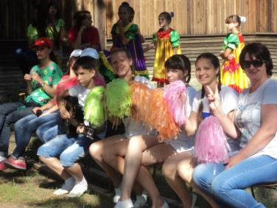
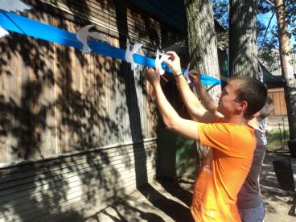

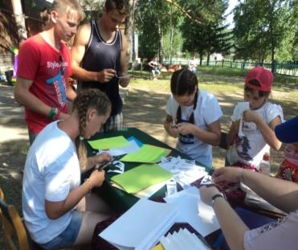
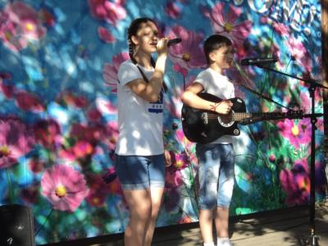

В этот день обязательным дресс-кодом праздника стала разноцветная футболка, ведь символом молодежи служат разноцветные человечки. Поэтому организаторы праздника поспешили устроить среди молодежи символический забег - «Забег разноцветных людей». Тем самым, жители населенных пунктов проголосовали за спорт, пропагандируя здоровый образ жизни среди молодых юношей и девушек.
Пока «Ветер перемен» наполнял паруса молодежного корабля, участники акции уже представили себя авиаконструкторами и выполнили бумажный самолет, на котором, по предложению ведущих, написали свое самое сокровенное признание, преследовавшее их по жизни. По команде каждый житель запустил свой «Самолет признаний» в «прошлое». Расправив крылья, «воздушный корабль» на своем «борту» унес все печали и невзгоды, а молодежь Зейского района, и те, кто уже не молод годами, но молод душой, ритмично двигались на танцевальной площадке, согреваемые «Ветром перемен»!
Всего в акции приняло участие 328 человек.
7.2. Заочный районный конкурс «Из жизни снеговиков»

Накануне Нового года в районе проходил заочный творческий конкурс «Из жизни снеговиков». Работникам клубных учреждений и жителям сел предлагалось на приклубных территориях для поддержания праздничной атмосферы наступившего Нового года слепить снеговиков.
Снеговиков приходили лепить целыми семьями, не смотря на мороз и холод. Хорошей приметой было сфотографироваться со снеговиком на удачу. Каждый получился со своим характером, со своим «лицом» и даже со своей историей. Работники ДК с.Умлекан успели снять на видео историю любви одного снеговика! "Новый год – это самый волшебный праздник! И порой кажется, что все вокруг оживает!». И правда! Наш герой пошевелился, отряхнулся, и начал оглядываться по сторонам. «А где же моя Снегурочка? Я должен обязательно ее найти, чего бы мне это не стоило!». И пошел он лесами, полями, по озерам да рекам замерзшим в надежде повстречать свою любимую… А тем временем Снегурочка горько плакала, сидя на пеньке в густом лесу. Уже скоро стемнеет и уже не найти ей тропинки к дому. И вдруг, какой-то шорох послышался ей. «Не ты ли это, любимый?» Нет радости предела! Нашли друг друга два любящих сердца!
«Любите, мечтайте, верьте в чудо, и оно обязательно произойдет!»




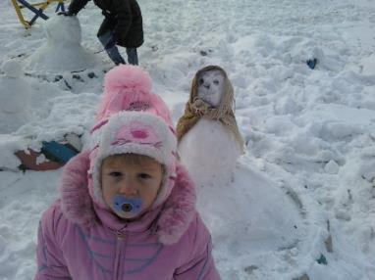

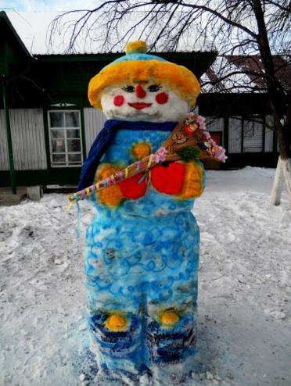

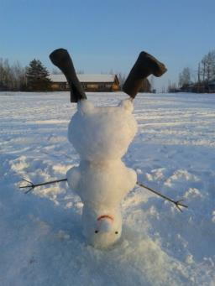

Подведя итоги заочного конкурса «Из жизни Снеговиков», члены жюри решили признать победителей по следующим номинациям:
- «Снежная семейка» - ДК с. Бомнак, ДК с. Заречная Слобода;
- «Креативный снеговик» - ДК п. Хвойный (Символ года – 2015);
- «Самый романтичный снеговик» - ДК с. Умлекан;
- «Самый спортивный снеговик» - ДК с. Амуро – Балтийск;
- «Самый оригинальный снеговик» - МКУ «ДК им. Г. Клепикова с. Овсянка»;
- «Самый весёлый снеговик» - ДК п. Хвойный.
Жюри присудило дополнительную номинацию «Я его слепила из того, что было…» - ДК п. Дугда.
Местным отделением Всероссийской политической партии «ЕДИНАЯ РОССИЯ» Зейского района Амурской области учреждена номинация «К выборам готов!» - ДК с. Сосновый Бор.
- «Приз зрительских симпатий» - ДК п. Хвойный, МКУ «ДК им. Г. Клепикова с. Овсянка».

7.3. Районный заочный творческий конкурс «Лучший Дед Мороз – 2015»

Методическим отделом МУ СКЦ Зейского района в январе текущего года был объявлен заочный творческий конкурс «Лучший Дед Мороз – 2015».
.Основной задачей конкурса было:
- популяризация Деда Мороза, как ключевого образа новогоднего праздника;
- повышение уровня профессионального мастерства работников социально-культурной сферы, занятых организацией и проведением новогодних и рождественских праздников.
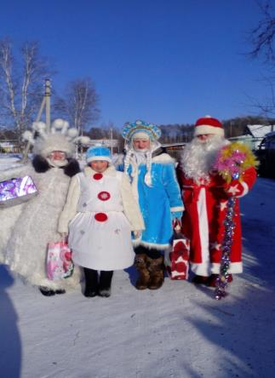
На конкурс была представлена одна творческая работа – видео-ролик МКУ СКЦ Зейского района МКУ «ДК им. Г. Клепиковас. Овсянка».
Искрится морозный воздух, скрипит под ногами хрупкий снег, вдали слышен звон бубенцов. Кто же это? – вот вопрос! Ну, конечно, Дед Мороз! Он спешит со своей Снегурочкой к детям на праздник. И везет его лошадка, запряженная в сани, украшенная разноцветными лентами.
А потом идут они долго пешком по мосту через речку Зею, по лесу, где Дед Мороз бережно укрывает снегом веточки деревьев. И, наконец, дойдя до назначенного места, останавливается, чтобы поздравить жителей Зейского района с наступающим Новым годом.
Люблю я Амурские дали
И Зейскую водную гладь.
Те просторы мне дороги стали,
Здешний холод мне тоже подстать!
На основании решения жюри победителем заочного творческого конкурса «Лучший Дед Мороз - 2015» становится Муниципальное учреждение «Дом культуры им. Клепикова с. Овсянка».

7.4. Районный фестиваль детского самодеятельного творчества «Детскими сердцами память говорит…», посвященный 70-летию Победы в Великой Отечественной войне

Районный фестиваль детского самодеятельного творчества «Детскими сердцами память говорит…», посвященный 70-летию Победы в Великой Отечественной войне собрал творческие коллективы из Домов культуры Амуро-Балтийска, Берегового, Гулика, Ивановки, Соснового Бора, Овсянки, Октябрьского.
70 лет прошло с 9 мая 1945 года, но мы помним свою историю. Каждый год мы отмечаем этот праздник - прекрасный и в то же время трагический. Для всех участников войны, тружеников тыла, жителей нашей страны – нет праздника дороже Дня Победы.
Учреждения культуры Зейского района к встрече праздника начали готовиться заранее. Главная примета надвигающегося юбилея Победы была видна в настроении людей, и она объединила между собой людей всех возрастов. В начале года отделом культуры, архивного дела, молодежной политики и спорта администрации Зейского района был объявлен районный фестиваль детского самодеятельного творчества «Детскими сердцами память говорит…». Так как наш район очень большой, оргкомитет принял решение проводить фестиваль в три этапа.
Первый этап проходил в северной зоне района в п. Верхнезейский, в нем приняли участие коллективы из шести бамовских поселков, в зале и на сцене присутствовали 250 человек.
Второй этап проходил в восточной зоне, в с. Николаевка, и собрал около 200 человек. По словам зрителей и участников фестиваля, невозможно было слушать без слез «Балладу о матери», которую проникновенно прочитал Александр Шилов из Поляковского. Тронули за душу вокальный номер «Журавли» в исполнении Дианы Беленовой в сопровождении танцевального коллектива «Юла» из Умлекана, и песня «Не спешите уйти, ветераны войны» в исполнении Лиды Павловой из Чалбачей. Стихотворение «На безымянной высоте», которое прочитал Никита Сможный, не оставило равнодушным никого из сидящих в зале так же, как и номер «Шли солдаты на войну» в исполнении вокальной группы «Ладушки» из Заречной Слободы.
Третий этап проходил в западной зоне – в с. Сосновый Бор. В зале присутствовали 250 зрителей и около 100 юных артистов.
Честь открыть программу фестиваля предоставляется танцевальной группе «Импульс» Сосновоборского Дома культуры. Затем звучат стихи и песни, посвященные войне и Победе.
Как всегда, на высоте танцоры «Экспромта» из Овсянки, не уступает им и хореографическая группа «Конфетти» из Берегового. Чисто и легко звучат необыкновенные голоса дуэта из Октябрьского Анастасии Астафьевой и Ольги Байдик, трогают за душу песни «О той весне» в исполнении вокальной группы «Калейдоскоп» из Гулика и «Салют Победы» вокальной группы «Веселые нотки» из Ивановки. Интересная задумка и исполнение песни «Птицы белые» кружка эстрадного пения «Звездопад» из Соснового Бора вызывают слезы, а выступление «Амурских соколов» из Амуро-Балтийска с песней «Три танкиста» – улыбку. Потрясает своей глубиной и исполнением литературная композиция «Спасибо вам, ветераны!», представленная детской театральной студией «Пьеро» (руководитель Антонина Архипенко) сельского Дома культуры с. Овсянки, так же, как и стихотворение «Баллада о герое» в исполнении Никиты Коваленко из Овсянки.
Все участники фестиваля старались донести до зрителей глубину подвига народа, победившего фашизм, отраженного в творчестве как военных, так и послевоенных лет. Невозможно порвать нить между прошлым и нынешним, связь истории духовности, связь между сегодняшними юношами и девушками и их ровесниками, погибшими в годы Великой Отечественной войны, пока детскими сердцами говорит память.
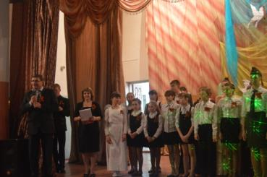

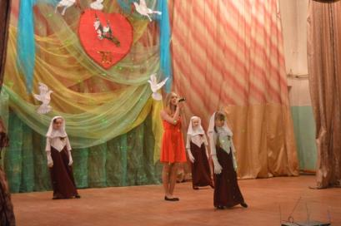

Фестиваль проводился по следующим номинациям: 1.«Наследники Победы» (творчество военных лет и современное творчество о Великой Отечественной войне). 2. «С чего начинается Родина» (творчество о любви к Родине). 3. «О той весне…» (дети о Дне Победы). 4.«И снова май, салют, цветы и слезы» (творчество военных лет).
Яркими страничками фестиваля стали выставка детских рисунков «Я помню! Я горжусь!», в которой приняли участие семь мастеров кисти в возрасте от семи до четырнадцати лет из Чалбачей, Заречной Слободы и Березовки, и книжная выставка библиотеки Николаевского Дома культуры «И мужество, как знамя, пронесли». Тут же участники и гости фестиваля получили тематические книжные закладки «Герои-амурцы» и «Юные герои
Великой Отечественной войны».
. 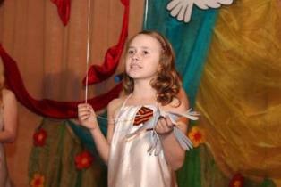

7.5. Конкурс «Таёжная красавица»
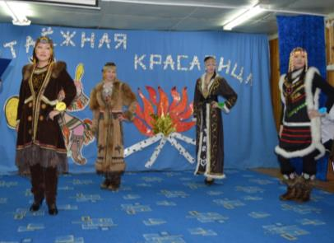
Впервые 27 марта в Доме культуры с. Бомнак проходил конкурс «Таежная красавица». За звание «Таежной красавицы» боролись 4 девушки в возрасте от 15 до 45 лет. Конкурс проходил по четырем этапам. 1-ый этап – «Визитка». Девушкам предлагалась возможность рассказать о себе, своих увлечениях на русском и эвенкийском языке. 2 этап назывался «Таежное счастье». Здесь девушки удивляли зрителей и жюри блюдами из рыбы, мяса, эвенкийскими лепешками, а также делились секретами приготовления. Но настоящая красавица должна не только вкусно готовить, она должна еще петь и танцевать. В творческом конкурсе «Мотивы тайги» девушки пели, читали стихотворения на родном языке, танцевали эвенкийские танцы.
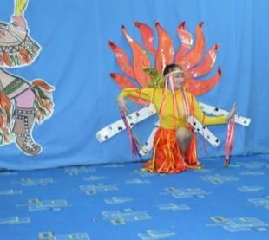
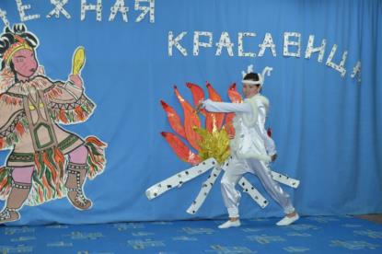

Настоящая красавица должна быть привлекательной, стильной, креативной и загадочной. К этапу «Таежный образ» девушки приготовили костюмы на тему «Сказочная тайга». Компетентное жюри оценило выступление всех конкурсанток по достоинству и наградило всех девушек грамотами и призами. Между этапами конкурса выступал ансамбль «Юктэкэн» и участники художественной самодеятельности.
Зрителями были не только местные жители, но и гости из Китая.

7.6. Районного конкурс «Ах, Масленица – проказница»

В рамках районного конкурса «Ах, Масленица – проказница» во всех селах Зейского района проведены мероприятия по возрождению любимого русского обряда.
Конкурс проходил по номинациям:
- театрализованное представление - «обряд» творческих коллективов ДК с использованием театральных костюмов, исполнением народных, масленичных песен, веснянок, закличек, танцев, игр.
- «Сударыня Масленица – 2015» - оформление чучела Масленицы;
- Сувенир к празднику «Чудельники» ;
- Рисунок «Масленица разудалая»;
- Фотография «Масленица обжорка».

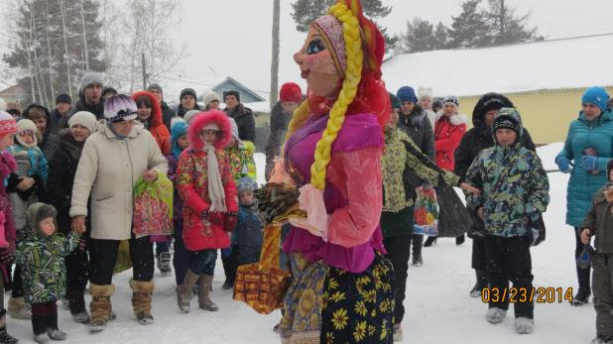

Мероприятие прошло со всей широтой русской души, с блинами да пирогами, играми и танцами. Особенный восторг у зрителей вызвал обряд сожжения чучела Мараны, символа зимы.
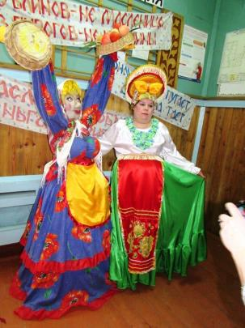

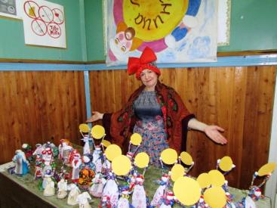

8. ПАТРИОТИЧЕСКОЕ ВОСПИТАНИЕ
Всего по патриотическому воспитанию населения проведено266 мероприятий, 21765 зрителей.
В системе проводятся различные мероприятия указанной тематики:
- проведение Всероссийской массовой лыжной гонки «Лыжня России 2015» среди поселений Зейского района;
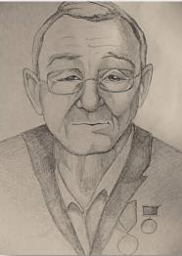
- акция «Бессмертный полк»;
- акция «Свеча памяти»;
- акция «Портрет ветерана»;
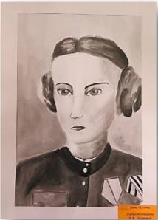

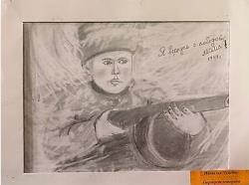

На районном уровне проводилась выставка детского рисунка, посвященная 70-летию Великой Победы «Я помню! Я горжусь!». Свои работы на суд зрителей представили 30 юных художников. Портреты ветеранов рисовали 9 художников. Четырем ветеранам, оставшимся в живых на сегодняшний день на территории Зейского района, портреты были вручены на праздничных мероприятиях.
- акция «Память» (уборка территории памятников);
- акция «Гирлянда» (изготовлены гирлянды, венки для возложения к памятникам);
- во время акций «Территория добра» и «Забота» оказана посильная помощь пожилым людям. Большое значение имеет воспитание в детях бережного отношения к памяти о подвигах тех, кто не жалел ни сил, ни самой жизни в великой битве с врагом. Память о прошлом – это способность сохранить следы минувшего.
- заложена аллея памяти «Сирень Победы»в с. Сосновый Бор;
- акция «Голубь мира»;
-районный фестиваль детского самодеятельного творчества «Детскими сердцами память говорит»;
Подготовка к праздничным мероприятиям в селах всегда носит массовый характер, а уж праздник, посвященный юбилею Великой Победы, тем более хотелось отметить достойно. Готовились театрализованные представления, концерты, спектакли. Проводились уроки мужества «Наши ветераны – земляки – подвиг ваш бессмертен». Оформлялись стенды «Они защищали Родину», «Труженики тыла». Проводились конкурсы чтецов «Война, народ, Победа!», конкурсы патриотической песни «Красная гвоздика», конкурсы частушек «Мы с частушкой до Берлина». Готовили выставки детских рисунков «Война глазами детей», проходила акция «Открытка ветерану». Был предоставлен ряд выставок «Летопись Великой отечественной войны» - вырезки из старых газет, книг, журналов. Выставка детских поделок «70-летию Победы!». Во всех селах прошла ежегодная спортивная эстафета «Сельская миля», спортивные соревнования по волейболу, баскетболу. Участники спортивных соревнований хотели отметить 70-летие Победы своими спортивными победами. Было организовано волонтерское движение «О них мы не забыли» - помощь ветеранам, труженикам тыла и детям войны. Акция «Нет забытых могил», организована уборка могил ветеранов, возложение цветов на могилы в День Победы.
«Георгиевская лента»
Накануне праздника была запущена акция «Георгиевская лента». В 26 населенных пунктах ленточку получили около 3387 человек. В п. Дугда прошла акция «Георгиевская лента за каждый день войны». Заранее общими усилиями было изготовлено 1418 цветов из бумаги оранжевого и черного цвета, которые означали - один цветок – один день войны - 19000 убитых ежедневно. Участники вместе выложили ленту из цветов на земле.
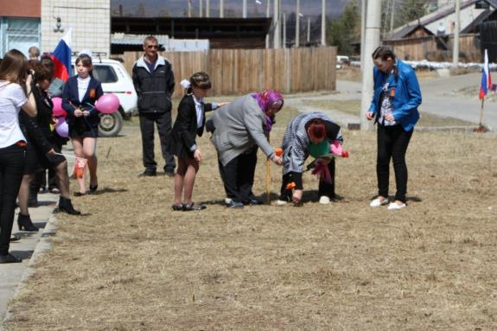

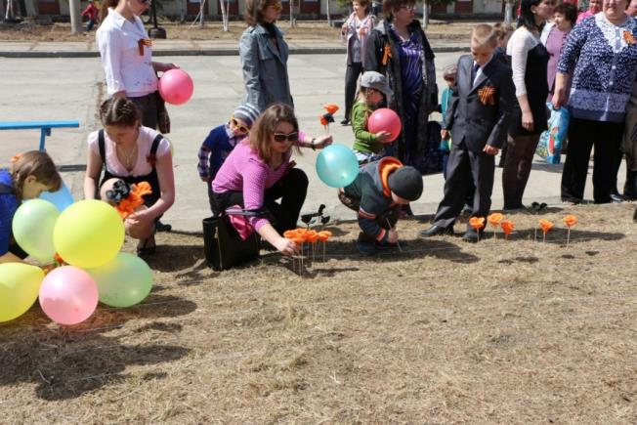
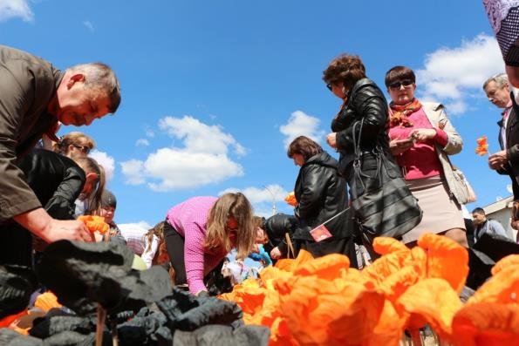

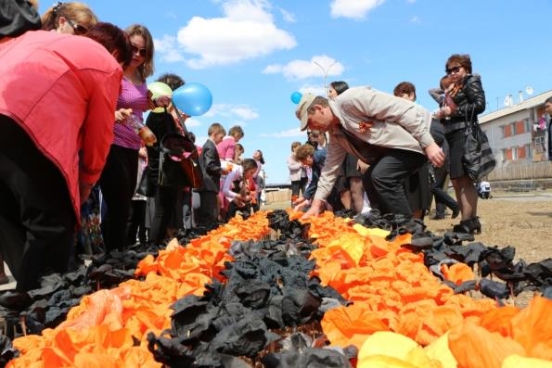

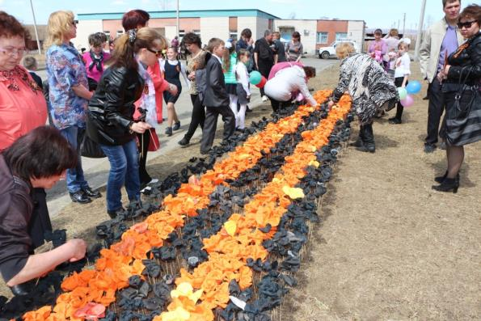

9 мая во время проведения торжеств, в 13 населенных пунктах возле памятников, обелисков и воинских захоронениях стоял почетный караул. Строго по графику школьники, как на боевом посту, меняли друг друга. В акции «Вахта памяти» приняли участие 350 детей и подростков.

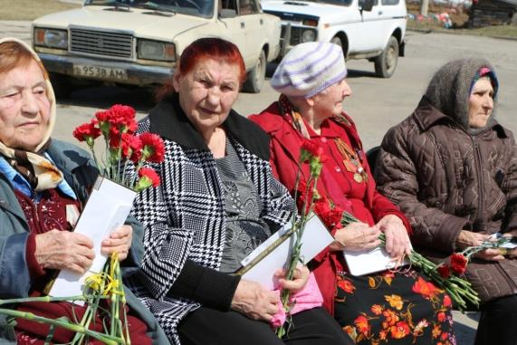

Весь день во всех селах звучали песни военных лет.
«Бессмертный полк»
Каждый, кто помнит и чтит ветеранов, вышел 9 мая на улицы сел с фотографией своего солдата – деда или прадеда – для торжественного прохождения в колонне «Бессмертного полка». Светлая память объединяла их в одном строю. Память сильнее времени. Все меньше остается тех, кто участвовал в самой страшной и кровопролитной из войн. Все больше – «бессмертных». В акции «Бессмертный полк» участвовало 1568 человек всех возрастов.
акция «Синий платочек»
Во время торжественных митингов в 5 населенных пунктах прошла акция «Синий платочек», в которой приняли участие 410 человек. Это мероприятие, имело огромное значение для женщин. Провожая на фронт своих мужчин, девушки и женщины дарили своим любимым на память платочки, как символ верности, любви, веры и надежды на встречу. Девизом акции, конечно же, была песня «Синий платочек». Все женщины получили на память синие платочки.
Полевая кухня
После митингов в 11 селах организаторы праздничных мероприятий предложили своим односельчанам отведать солдатской каши из настоящей полевой кухни, которые были предоставлены воинскими частями. А кое - где гостям даже были предложены боевые 100 грамм. Кашу варили сами жители сел на приклубных площадях. Каша очень понравилась ребятишкам. Вместе с ними попробовали кашу около 1700 чел. Казалось бы – ложка каши, а сколько пронеслось ассоциаций с, на первый взгляд, обычным, неприметным предметом нашего времени.
В п. Тунгала полевая кухня работала на фоне видеоподборки военных лет. Детские глаза с той стороны экрана, пронзительно смотрящие через годы на нас, и глаза «детей войны», наполняющиеся невольно слезами, тронули душу каждого, кто пришел на праздник.
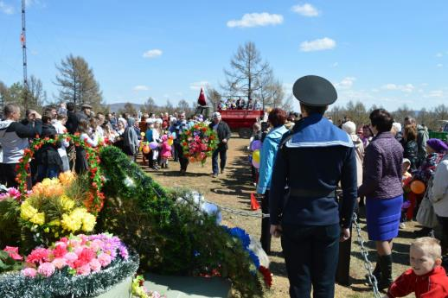

Так же по району прошли ещё акции:
- Акция «Полотно Победы!» направлена на сохранение исторической памяти и преемственности поколений. Каждый желающий житель поселения имел возможность на отрезке ткани написать слова благодарности, пожелания ветеранам, труженикам тыла, вдовам и детям войны. Затем эти лоскуты были сшиты в одно единое полотно.
- Акция «Почта Победы!». Дети из театрального кружка читали стихи о войне и Победе. Всем проходящим мимо жителям вручался номер газеты «Красная звезда» от 10 мая 1945 года.
- Акция «Телефонный звонок». 9 мая работники клубных учреждений поздравляли ветеранов, тружеников тыла, вдов, детей войны со светлым праздником Победы по телефону, т.к. многие не смогли прийти на проводимые мероприятия в силу плохого самочувствия.
- Акция «Голубь мира». Дети вместе с клубными работниками ходили селу и раздавали жителям бумажных голубей – символа мира.
- Акция «Свеча памяти». На митингах, после возложения венков, зажигали свечи в память обо всех не вернувшихся с войны.
- Акция «Распишись за своего солдата». Были заказаны баннеры с изображением Рейхстага. Все желающие могли подойти и расписаться на стенах поражённого Рейхстага.
- Акция «Сирень Победы». В честь 70-летия Победы бала посажена аллея сирени.
- Акция автопроезд «Да будет мир, и нет войне!». В акции принимали автолюбители разного возраста. Колонна двигалась по селу с песней «День Победы». Маршрут проходил мимо дома ветерана Великой Отечественной войны Лихолобова В.Ф. В завершении акции был спущен венок не реку Зея, под всеобщее ликование прозвучало поздравление с праздником Победы!
Для молодежи был проведён флэш-моб «Тишиной голосую за мир!». Ребята заклеивали себе рты скотчем с надписью «Нет войне!», выражая этим молчанием протест войне.
Библионочь «И в полночь книга оживёт»
Работники библиотеки совместно с работниками клубных учреждений провели библионочь «И в полночь книга оживёт».
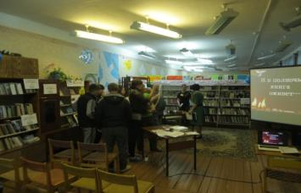

Традиционными стали поздравления ветеранов, тружеников тыла, вдов, детей войны на дому. Некоторые по состоянию здоровья уже не могут посещать мероприятия.
После торжественных мероприятий в селах прошли вечера отдыха «Привал», «Полевая почта». Во многих населённых пунктах праздник закончился праздничным салютом.
В этот великий день, день мужества и силы, мы осознаем бесценность мира, добытого ценой миллионов жизней. И сколько бы лет ни минуло, память о войне будет жить, как будет жить наша благодарность тем, кто защитил мир от фашизма.

Вкус блокады
27-го января в п. Снежногорский специалистами МУ СКЦ Зейского района была организована и проведена акция «Вкус блокады», посвященная Дню прорыва блокады Ленинграда
Цель акции - шагнуть на мгновение в прошлое 1942г., в тяжелые блокадные дни и ощутить ценность каждой крошки хлеба, который в то время выдавался по карточке и определенной норме.
Для проведения данной акции было закуплено 25 булок черного хлеба, распечатано 50 хлебных карточек (копия 1942г.). Акция началась в 10.00 в здании СОШ.

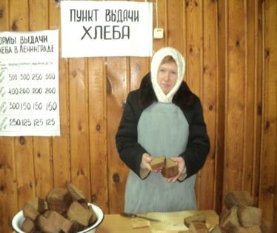
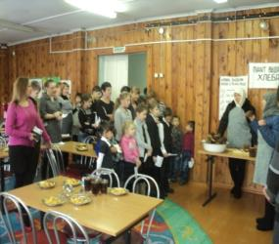

Для учащихся и педагогов перед началом акции была представлена театрализованная зарисовка - небольшая страничка истории данного события. Участники акции почтили минутой молчания узников Освенцима. Затем участники отоварили свои карточки в пункте выдачи хлеба. Каждый получил свою положенную норму.
Совсем по-другому смотрели все на этот кусочек хлеба теперь. Все понимали, что это не просто еда, это – жизнь, возможность дожить до завтрашнего дня.
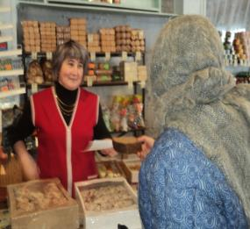
Организаторы акции так же посетили различные учреждения на базе поселка, и предложили поучаствовать в данной акции.
В акции «Вкус блокады» приняли участие 50 человек.


Акция «Свеча в окне», посвященная Дню прорыва блокады Ленинграда

В дни когда наша страна отмечала память о блокадном Ленинграде в районе прошла акция «Свеча в окне», посвященная Дню прорыва блокады Ленинграда
Инициаторами акции стал Волонтерский корпус 70-летия Победы в Великой Отечественной войне в Амурской области. Они призывают амурчан почтить память всех жителей и защитников блокадного города «Свечой памяти». Для этого с 19:00 до 22:00 необходимо выключить свет и выставить на окно зажженную свечу. Как отметила куратор корпуса Елена Машкова, в подобном формате акция в Приамурье пройдет впервые. Но в Санкт-Петербурге ее проводят ежегодно с 2009 года.
- Хотелось бы, чтобы к акции присоединились все муниципальные образования Приамурья, все жители области, — добавила она. — «Свеча памяти» стартует в 7 часов вечера, но те жители, которые не успеют поставить свечи в это время, могут присоединиться к акции позднее, до 22:00."
Данная акция стартовала и в поселке Дугда. Специалистами МУ СКЦ Зейского района были размещены объявления и разосланы приглашения односельчанам.В акции приняли участие 30 человек. В 19-00 часов, все зажгли свечи, и подошли к окнам Дома культуры. С зажжёнными свечами участники акции простояли 15 минут.
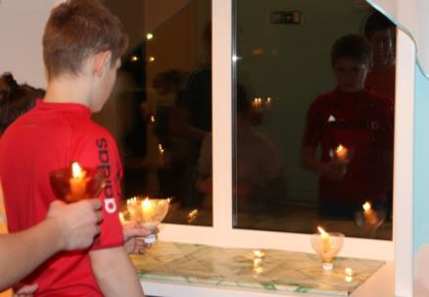

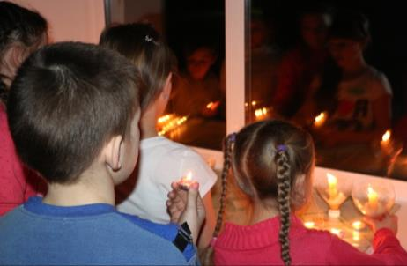

Приятно, что все жители поселка не остались равнодушными, и свечи были зажжены даже на прилавках местных магазинов.
Организаторы надеются, что в следующем году участников акции «Свеча в окне» станет гораздо больше.

Вестники памяти

15 февраля 2015 года на базе Дома культуры п. Снежногорский при участии детской школьной организации «Лесные Берендеи», стартовал проект «Вестники памяти». Целью данного проекта является знакомство с памятными датами нашей страны и их историческая роль.
Первым мероприятием данного проекта была проведена акция «Мы исполнили свой долг!», посвященная «Дню вывода советских войск из Афганистана».
Мероприятие проводилось 15 февраля 2015 года в 12-00 часов.
Первым этапом акции было проведение классного часа 13 февраля 2015 года в результате, которого была создана листовка, отражающая информацию о памятной дате.
Вторым этапом было распространение данных листовок: разместили на доске объявлений, магазинах, администрации поселка и т.д. Так же информация была распространена по почтовым ящикам жителей поселка, и лично в руки сопровождаясь при этом устной беседой.
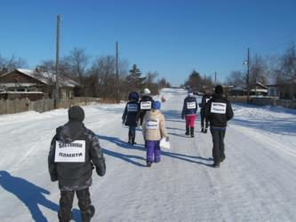
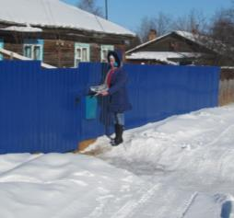

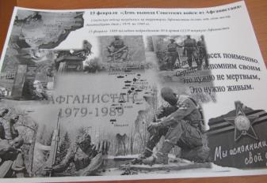

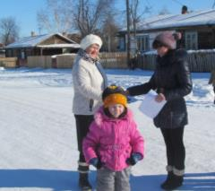
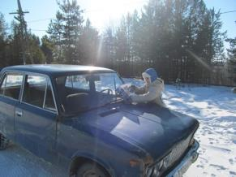

Диалог у памятника
В Доме культуры п. Берегового 2 мая состоялась премьера спектакля по пьесе Аси Котляр "Наша кухня" (режиссер Елена Гордеева). Историю о судьбе двух женщин, переживших войну, Наталья Акулович (Цецилия), Татьяна Долотова (Маня) и Елена Гордеева (Элеонора, дочь Мани) рассказали так убедительно и ярко, что, когда артисты вышли на поклон, в зале царила гробовая тишина, а потом взрыв аплодисментов. Зрители два раза вызывали артистов на сцену. Расходиться никто не спешил, люди вытирали слезы и каждый думал о чем-то своем, связанном с войной".

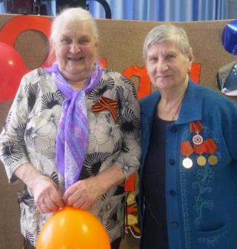
"Над смертью торжествует жизнь" – так назвали свою концертную программу самодеятельные артисты из Чалбачей. Активное участие в нем приняли члены семьи Петруцких-Клочковских, чьи прадеды и деды прошли всю войну. Благодаря учителю рисования Раисе Шумаковой был красочно оформлен клуб. Она также помогала ребятам принять участие в областном и районном конкурсах рисунков, посвященных Дню Победы. Большое дело сделала учитель истории, краевед Раиса Кривенко, подготовившая презентацию о жителях села, ушедших на фронт, и тех, кто не вернулся с войны. Она рассказала об участниках трудового фронта и детях войны. Эти материалы Раиса Михайловна собирала много лет и хранит до сих пор.
В клубе Октябрьского чествовали тружеников тыла, вдов участников Великой Отечественной войны, детей войны. Для них и односельчан работники Дома культуры, детского сада, пенсионеры, социальные работники и ученики школы подготовили праздничный концерт и "Голубой огонек". "С приветственным словом к гостям и участникам праздника обратился глава поселения Сергей Воробьев, пожелавший всем здоровья, счастья и благополучия, – пишет Тамара Алексеевна, – а завершился праздник чаепитием. Пели песни военной поры и о войне, вспоминали о прожитом".
День памяти и скорби
Всего 22 июня 2015 года в Зейском районе было проведено 29 мероприятий, на которых присутствовало 571 человек
День памяти и скорби отмечается в России ежегодно 22 июня. Этот день напоминает нам обо всех погибших в боях, замученных в фашистской неволе, умерших в тылу от голода и лишений. Мы скорбим по всем, кто ценой своей жизни выполнил святой долг, защищая в те суровые годы наше Отечество. Рано утром 22 июня 1941 года без объявления войны фашистская Германия напала на Советский Союз, нанеся массированный удар по военным и стратегическим объектам и многим городам. Так началась Великая Отечественная война, которая продолжалась 1418 дней и ночей, в которой СССР потерял около 27 миллионов человек, но смог победить. К этому дню в Зейском районе был подготовлен ряд мероприятий. В трех населенных пунктах с. Заречная Слобода, Сосновый Бор и Снежногорский в 4 часа утра специалисты культурно-просветительных учреждений провели акции «Свеча памяти». На акциях присутствовало 48 человек. Именно в это время немецко-фашистские войска вторглись на территорию Советского Союза.
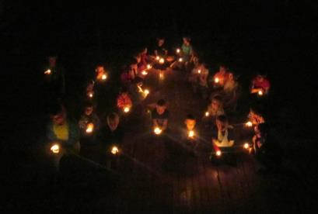
Торжественные митинги и возложение венков и цветов к памятникам Героям Великой Отечественной войны прошли в селах Овсянка, Чалбачи, Ивановка, Гулик, Бомнак и в п. Береговой. На митингах выступали главы поселений, председатели Совета ветеранов. Участники митинга почтили память погибших минутой молчания, на мероприятиях присутствовало 189 человек.
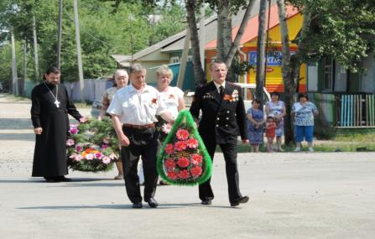
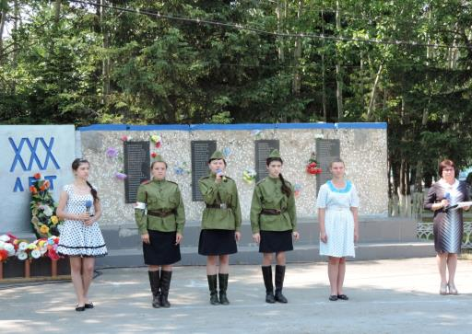
Большое значение имеет воспитание в детях бережного отношения к памяти о подвигах тех, кто не жалел ни сил, ни самой жизни в великой битве с врагом. Память о прошлом – это способность сохранить следы минувшего.
Для детей были подготовлены уроки мужества, патриотические часы «А на войне как на войне», «Вечная память», «Наши земляки в годы Великой Отечественной войне», «Набат войны нам вновь стучит в сердца», «А впереди была целая война».
Для ребят были проведены беседы о начале войны, викторины «41-й завещано помнить», конкурсы рисунков «Гремят истории колокола», презентации «В этой дате скорбь и память наша», флэш-моб «Нет войне!», лекторий «История георгиевской ленточки». После уроков мужества, познавательных часов демонстрировались фильмы о войне. Эти мероприятия были проведены для 228 ребятишек.
События 1941 года уже стали далекой историей, но наш долг знать и помнить свою историю. Устные журналы «Так началась война», «Подвигу доблести – память и честь», «Символ воли и мужества», «Война началась внезапно», подготовленные и проведенные специалистами клубных учреждений с. Амуро-Балтийска, Огорона, Хвойного, Поляковского - это напоминание, что чтить память - наш долг. Присутствовало 68 человек.
Литературно-музыкальные композиции «Эхо войны сердце тревожит» и «Вы не забыты», прошедшие в п. Тунгале и в п. Горном посмотрели 32 человека.
Акция «Вахта памяти», прошла вс. Овсянка около ДК им. Г. Клепикова. У памятника Герою Советского Союза Г.П.Клепикову в почетном карауле стояли ребята из военно-патриотического клуба «Витязь» - 6 человек.
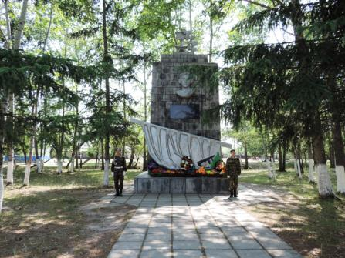
Мы склоняем голову перед светлой памятью павших в боях, замученных в концлагерях, погибших во время бомбёжек и обстрелов. Скорбим обо всех, кто не дожил до 9 мая 1945 года.
Знали: лишь бы до дому добраться…
Сами раны залечим, без стонов…
Сколько пало нас – миллионы!.. Не дожив до весны!..
Мирные дни нам уже не даны…
На минуту встаньте, родные!
Помолчим в память всех, не пришедших с войны.

День окончания Второй Мировой войны
2 сентября в учреждениях культуры Зейского района прошло 30 мероприятий,посвящённых 70-летию окончания Второй Мировой войны.На них присутствовало 1135 человек.
В ДК п.Огорон была проведена презентация «Память народная». В ходе мероприятия дети размышляли о том, что память играет огромную роль в жизни человека. Они будто ощутили связь со своими предками, настолько очевидны, близки и важны стали для них события того времени.
В с. Березовка прошла акция «Зажжем свечу», а в «Сельском Доме Культуры с.Овсянка» была организована торжественная церемония возложения цветов к мемориалу погибшим землякам.
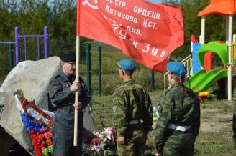
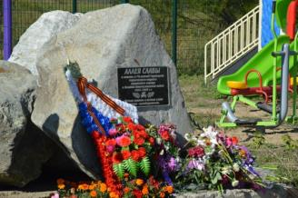

Митинг «Давно закончилась война» и торжественная церемония передачи знамени Победы на ответственное хранение в ВПК «Витязь» Овсянковской СОШ.
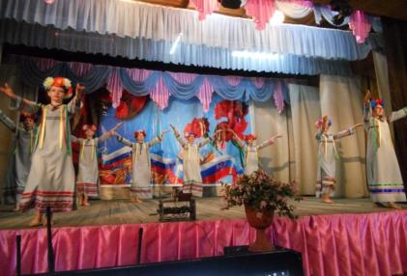
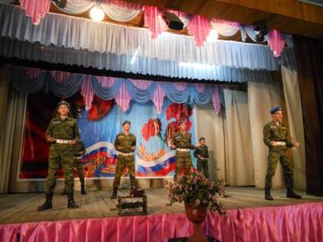

Торжественный концерт «Мы все твои, Россия, дети» - СК им. Г. Клепикова, с. Овсянка.

«Имя твое неизвестно. Подвиг твой бессмертен»
Всего в учреждениях культуры Зейского района проведено 24 мероприятия, посвященных Дню Неизвестного солдата, на которых присутствовало 576 человек. Это и уроки мужества, и презентации, и оформление стендов, и беседы. В п.Хвойном прошло театрализованное представление «Ах, война, что ты сделала, подлая?»

9. СОЗДАНИЕ ГРАЖДАНСКОГО ОБЩЕСТВА

Развитое гражданское общество является важнейшей предпосылкой построения правового государства и его равноправным партнером. Гражданское общество это один из гарантов соблюдения прав человека, потому так важно проведение мероприятий, направленных на создание гражданского общества.
Во всех учреждениях проведены викторины «Личная безопасность», «Я – патриот», «Учись быть гражданином», познавательные беседы «Учись держать ответ», «Святы символы Руси», «Ее величество конституция», «Я узнаю свои права».
Под эгидой партии «ЕДИНАЯ РОССИЯ» весной проводился субботник, на котором жители района должны были приготовить сёла и их окрестности к мероприятиям празднования Дня Великой Победы.
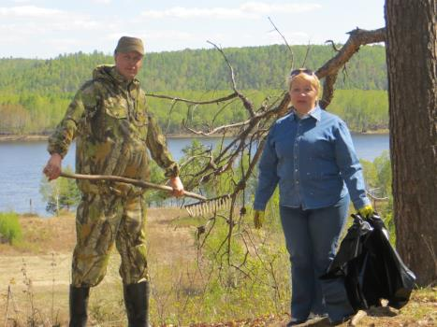
Под предводительством главы Зейского района А.М. Сухомесова работники администрации, жители сёл, активисты молодёжного движения провели субботник по очистке детской оздоровительного лагеря «Смена» для того, чтобы дети района могли отдыхать и оздоравливаться в летний период.
Напечатаны и распространены памятные брошюры «Как вести себя при терроре».
Всего проведено - 51 мероприятие, присутствовало – 1450 человек.

«В единстве наша сила»
Всего учреждениями культуры Зейского района было проведено 22 мероприятия, посвященных Дню единства, на которых присутствовало 617 человек. Проводились разнообразные по форме мероприятия. Например, концерты, познавательные часы, тематические дискотеки, вечера отдыха, игровые программы.

День Государственного флага
22 августа наша страна отмечала День государственного флага. В Зейском районе ответственно подошли к этому празднику. Проводились выставки, беседы, игровые программы.
В с.Юбилейный прошла познавательно-игровая программа для детей «Три цвета России». Ведущая познакомила с историей возникновения Российского флага. Гдеи когда поднимают наше знамя ,показывая всем, что наша страна очень сильная, могущественная Держава и что мы по праву должны гордиться нашей Родиной и флагом. Прозвучал для всех Гимн Российской Федерации, затем детям показали презентацию о Российском флаге и символах государственной власти. Дети с интересом слушали и отвечали на вопросы.
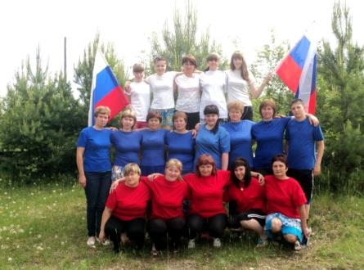
Снежногорский флаг РФ.

10. ПРОПАГАНДА ЗДОРОВОГО ОБРАЗА ЖИЗНИ

«О СПОРТ! ТЫ - РАДОСТЬ! Ты устраиваешь праздники для тех, кто жаждет борьбы, и для тех, кто жаждет этой борьбой насладиться. Ты - ликование. Ты горячишь кровь. Заставляешь учащенно биться сердце. Как радостно, как отрадно откликнуться на твой зов. Ты раздвигаешь горизонты. Проясняешь дали. Вдохновляешь стартующих на ближний финиш. Ты врачуешь душевные раны. Печаль или скорбь одного отступает в то мгновение, когда нужно побороть все перед многооким взглядом многих. Доставляй же радость, удовольствие, счастье людям, спорт!»
Пьер де Кубертен.
В целях пропаганды здорового образа жизни за отчётный период всего проведено 147 мероприятий, присутствовало – 4456 человек.
В том числе:
- проведение Всероссийской массовой лыжной гонки
« Лыжня России – 2015 »среди поселений Зейского района
- VI районная спартакиада воспитанников дошкольных образовательных учреждений;
- целевая профилактическая операция «Каникулы»;
- целевая профилактическая операция «Здоровье»;
- и другие.
Огромное внимание уделяется здоровому образу жизни во всех уголках Зейского района. Например, спортсмены с . Октябрьский принесли торжественную клятву быть всегда верными спорту, не пропускать тренировки, всегда быть подтянутыми и стройными, своему селу честь и славу добыть.
Четырнадцать раз проходила районная спартакиада. Один раз за это время команда октябрьцев занимала пятое место. Три раза спортсмены Октябрьского были серебряными призерами На высшую ступеньку почета команда спортсменов с. Октябрьский поднималась в 2002и в 2014 году. Восемь раз- команда получала бронзу. Все эти годы спортсмены всегда выступали хорошо, всегда были в тройке лидеров .Всегда приезжали с призами- это очень, очень сложно. Такому спортивному долголетию может позавидовать любая команда.
Здоровый образ жизни, основанный на принципах нравственности, рационально организованный, активный, трудовой, закаливающий, и в то же время защищающий от неблагоприятных воздействий, является, как показывает практика, одним из наиболее привлекательных форм молодежного досуга. Учреждение культуры п.Огорон организовало множество мероприятий, направленных на здоровый образ жизни. Это – спортивная дискотека «Жизнь. Спорт. Молодость», игровая программа «Кувырком, бегом, вприпрыжку», детский флэш-моб, тематическая дискотека «Веселые ребята», информационный час «Спорт любить – сильным быть!», игровая программа «Папа, мама, я – спортивная семья», презентация «Минздрав предупреждает…» и т.д.
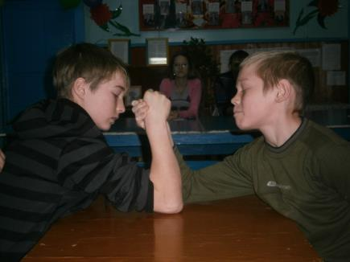
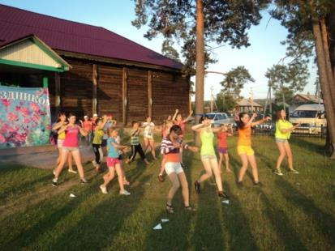

11. МЕРОПРИЯТИЯ ПО ПРОФИЛАКТИКЕ ПРАВОНАРУШЕНИЙ И ПРАВОВОМУ ПРОСВЕЩЕНИЮ НЕСОВЕРШЕННОЛЕТНИХ

В 2015 году в учреждениях культуры Зейского района по профилактике правонарушений и правовому просвещению несовершеннолетних было проведено 48 мероприятий, присутствовало 735 зрителей.
В МУ СКЦ Зейского района проведены:
- беседы «Осторожно! Незнакомцы!», «Дети против жестокости и насилия»;
- слайд-беседы «Нет насилию»;
- познавательная программа «Учусь быть гражданином»;
- оформление стенда «Основной закон страны»;
- диспут «Человек в правовом государстве»;
- презентация «Конституция и мы» и др.
День Конституции
12 декабря 2015 года в Зейском районе проведено 18 мероприятий, приуроченных празднованию Дня Конституции. Присутствовало 281 человек.

12. РАБОТА ПО ПРОФИЛАКТИКЕ НАРКОМАНИИ

Всего проведено мероприятий по профилактике наркомании- 52 мероприятий, 1047 зрителей.
Одной из важнейших проблем современной молодежи является наркомания. Работники культуры Зейского района в своей работе большое внимание уделяют пропаганде здорового образа жизни молодёжи, используя разные формы работы.
Районная кустовая PRO-акция «Завяжи», посвященная Дню борьбы с наркоманией.
Участники акции выразили общий протест против наркотиков и вредных привычек, завязав на запястье красную ленту. «Красный цвет – цвет СТОП! Скажем наркотикам и вредным привычка «СТОП»!»
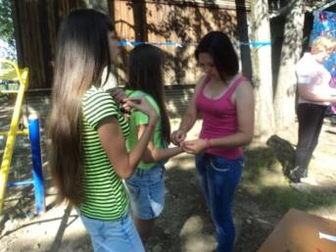
В учреждениях культуры Зейского района прошли мероприятия:
- шок – беседа «Беспощадный диагноз»;
- познавательный час «Цените жизнь»;
- информационный час «Давайте жизнью дорожить»;
-тематическая дискотека «Первый шаг в пропасть»;
-выставки «Не отнимай у себя завтра»;
-акция «Молодежь против наркотиков»;
- беседа «Не переступай черту» и т.д.

13. РАБОТА УЧРЕЖДЕНИЙ КУЛЬТУРЫ С РАЗЛИЧНЫМИ КАТЕГОРИЯМИ НАСЕЛЕНИЯ

Численность населения Зейского района составляет 18803 человека. Мероприятия проводились для разных слоёв населения. Использовались как хорошо знакомые, так и новые формы работы. Работники сферы искусства и культуры, влюблённые в свои ДК, не раз демонстрировали населению района свой талант и свои умения.
- с детьми и подростками: мероприятий - 2105, зрителей - 42063;
- молодежью: мероприятий - 2160, зрителей - 51784;
- инвалидами: мероприятий - 19, зрителей - 234;
- пожилыми и ветеранами: проведено 76 мероприятий, зрителей –1226.

Да здравствует лето! Да здравствуют дети!
В июне на базе учреждений культуры ежедневно работала детская профильная смена. Каждый день для ребят организовывались театрализованные представления, конкурсы, спортивные состязания, игровые и познавательные программы, пение под караоке и много другое.
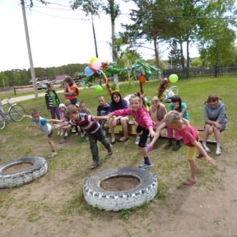

Особый интерес вызвала у ребят театрализованная игровая программа по сказкам «Лукоморские следопыты», урок вежливости «Волшебное слово», поход в лес и игра-путешествие «В гостях у Берендея», и, конечно же, детские дискотеки.
Несмотря на то, что работа профильных смен проводилась в этом году без денежного подкрепления, родители детей, посещающих площадки не остались в стороне, и оказали спонсорскую помощь для ежедневного чаепития со скромными «вкусняшками».

Шоу мыльных пузырей
Очень необычно прошло шоу мыльных пузырей на летней оздоровительной площадке в с. Заречная Слобода. Работники Дома культуры из подручного материала смастерили всевозможные трубочки для мыльных пузырей, из которых можно было надуть один пузырь и сразу несколько. Шоу прошло ярко, красочно и не забываемо.
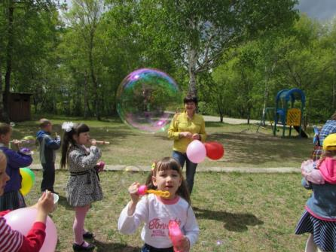

Рисунки на камнях

Очень необычно прошла в с. Заречная Слобода экологическая познавательная программа «Юные этнографы». Работники Дома культуры совместно с учителями начальной школы водили детей летней оздоровительной площадки на берег реки Зея. Дети смогли наглядно пройти курс юного этнографа.
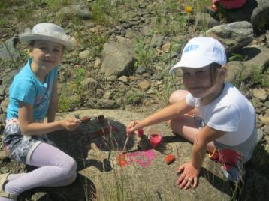



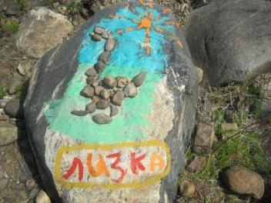

Учились распознавать полезные растения, учились правилам поведения в лесу и около водоемов. После этого дети складывали фигуры из камней и раскрашивали их красками как древние люди.

«Главное, ребята, сердцем не стареть»
Ко Дню пожилого человека в Зейском районе было организовано и проведено 30 мероприятий, на которых присутствовало 980 человек.
Работники культуры села Алгач постоянно ведут работу с пожилыми людьми. Были проведены: вечер отдыха ко Дню пожилого человека, поздравление семейных пар, отметивших солидный возраст совместной жизни на День семьи, шефско-тимуровская помощь детям войны, поздравление на дому учителей, имеющих стаж более 30 лет, шефская помощь ко Дню инвалида, праздничные концерты.

«Танцы с медведем»
Жители поселка Дугда еще долго будут вспоминать, как по их улицам ходил Дед Мороз и огромный… медведь. Так работники местного Дома культуры поздравляли ветеранов – детей войны. И пожилые люди как дети радовались приходу незваных гостей, пели для них песни, плясали, угощали конфетами и мандаринами. А потом, провожая, долго не могли расстаться даже на улице. И только местные собаки были в шоке и яростно защищали своих хозяев от «лесных» обитателей.

Работа с людьми с ограниченными возможностями
- профильная смена для детей с ограниченными возможностями (на базе ГБУ Амурской области «Зейский комплексный центр социального обслуживания населения «Родник»);
- в рамках программы мероприятий «Доступная среда» построены три пандуса в ДК с. Алгач, с. Сосновый Бор, п. Береговой.
В декабре 2015 года в учреждениях культуры проводились мероприятия, посвященные декаде инвалидов. Всего было проведено 15 мероприятий, присутствовало 216 человек.
В п.Тунгала проживают люди с ограниченными возможностями в количестве десяти человек, из них трое детей школьного возраста. По мере возможности работники Дома культуры охватывают их своим вниманием: посещают на дому, приглашают побывать и поучаствовать в мероприятиях.

14. РАБОТА ПО ОРГАНИЗАЦИИ СЕМЕЙНОГО ДОСУГА НАСЕЛЕНИЯ

Всего по семейному отдыху проведено 36 мероприятий, присутствовало 663 человека.
Во всех учреждениях культуры проведены мероприятия, посвященные Дню семьи, любви и верности:
- вечера отдыха «За любовь и верность», «Ты крепость моя», «Семья – мы нужны друг другу», «С любимыми не расставайтесь»;
- конкурсные программы для молодежи «Волшебная ромашка», «Любовь с первого взгляда», «Храни любовь в своем сердце», «Любить, надеяться и верить!», «Самая лучшая семья»;
- литературные вечера «Любовь в стихах Ларисы Рубальской», «Новеллы о любви»;
- выставка детского рисунка «Храни огонь любви в моей семье»;
- спортивная программа «Моя дружная семейка», «Мама, папа, я – спортивная семья».
Ко Дню семьи в с.Умлекан была проведена конкурсная программа «Делу время, потехе - час», в программе участвовали две команды, команда родителей и команда детей. Сначала командам было предложено представиться в конкурсе «Визитная карточка». Затем команды соревновались в конкурсах: «Съешь лимон и улыбнись», «Самая стройная команда», «Эрудиты», «Созвездие талантов », «Педагогическая ситуация». Эстафета «Обнимушечки» доставила массу удовольствия участникам, где команды передавали без помощи рук апельсин, зажимая его между плечом и подбородком. Следующий этап прошел на природе. Конкурс «Рыбный день» решили провести на озере, где дети соревновались с мамами в количестве пойманных рыб. Тут же были проведены игры на суше. В заключении все отведали вкусную и ароматную уху из пойманной рыбы. Мероприятием все остались довольны.

15. РАБОТА ПО СОХРАНЕНИЮ НАЦИОНАЛЬНЫХ ТРАДИЦИЙ

Всего в районе в течение 2015 года было проведено 22 обряда, в которых приняли участие 1216 человек.
В последние годы все острее встает вопрос о необходимости возрождения исконных национальных традиций. Каждый человек должен знать историю своего народа, иметь представление о своих корнях, знать, любить и уважать традиции своих предков.
Основной целью работы по сохранению национальных традиций является – вспомнить, сохранить и передать следующему поколению народную мудрость, опыт и искусство, оказать поддержку молодым талантам, способствовать развитию интереса к традициям, обычаям, истории родной культуры.

Василь-месяц
Работниками Дома культуры п. Берегового с 18на 19 января проведен фольклорный праздник «Василь-месяц» с ряжеными, колядками, гаданием.
Составной частью работы по обогащению народных традиций в п. Огорон являются такие мероприятия, как массовые гуляния «Проводы Зимы», общепоселковая ярмарка «Ай, да ярмарка у нас!». Интересно, с выдумкой, с учетом местных условий и возможностей, с веселыми песнями, частушками, чаем с блинами, играми проводили жители поселка Русскую Зиму. Праздник радовал яркими красками и удался на славу!
Очень интересным был праздник «Осенины- осени именины», организованный работниками МУК СКК с .Октябрьский.
В старину был обычай встречать осень. Первого сентября в день Семена- летопроводца пели осенние песни, прощаясь с теплым летом, и призывали осень с её щедрыми дарами.
Осенины – это Осени именины. В старину на Руси наши предки справляли Осенины трижды. Первый раз-14 сентября. 14 сентября – начало Бабьего лета, которое длится в некоторых областях до трех недель .С этого дня на Руси начинали праздновать осенние свадьбы (до 15 ноября), переселялись в новые дома. К праздничному дню первых Осенин был приурочен древний забавный обряд похорон мух и тараканов, надоедливых обитателей русского лета. К этому обряду народ сочинял разные заговоры, пословицы и поговорки, а также стихи-дразнилки.
Второй раз «Осенины» справляли 21 сентября, в день осеннего равноденствия, когда день равен ночи. Рано утром 21 сентября женщины выходили к берегам рек, озер, прудов встретить Матушку Осенину с овсяным хлебом. Одна из женщин стояла с хлебом, а другие с песней шли вокруг. Затем хлеб делили по числу народа и скармливали скотине. К этому времени весь урожай бывал уже убран, и крестьяне устраивали праздник, иногда в течение целой недели, ходили друг другу в гости, выставляли на стол все самое вкусное.
27 сентября – третьи ОСЕНИНЫ. Начиналась одна из самых важных работ - рубка и засолка капусты. В эти дни дворы были завалены грудами кочанов. Рубили капусту в корытах. Отдельно ту, которая позеленей (с горчинкой), отдельно белую (что послаще) – на вкус. Перед началом рубки полагалось перекреститься “С БОГОМ!” Пересыпая капусту солью, читали молитву на соль. Во время рубки капусты в избе стоял своеобразный звук. Говорили: “Жвакает, будто по снегу рубят”.
На праздник к ребятам приходила Осень. Она принесла ребятам щедрые дары: овощи и фрукты.
Приходили братья месяцы. Дети узнали , что в старину их называли по другому: сентябрь- хмурень, ревун, заревник; октябрь- позимник, листопад, грязник; ноябрь- полузимник, грудень. Месяцы проводили с ребятами игры, конкурсы, рифмофокусы , инсценировали сказку «Репка».
МУК «СКК» проводил несколько мероприятий, где знакомил с русскими традициями и обрядами. Это:
- Святочные гадания;
- «Масленица-объедуха»- день здоровья;
-«Проводы Русской Зимы»- фольклорный праздник;
- «Когда цветёт папоротник»- беседа о традициях русского народа;
-«Яблочки молодильные»-беседа о традициях.

Обряд колядования – один из самых интересных и любимых в народе. Все готовятся к его встрече. Пекут, стряпают, ожидают приход ряженых. Дети, посещающие кружки при Доме культуры п. Хвойный, готовили себе костюмы – рядились в вывернутые полушубки, валенки, гримировались, надевали маски животных, сделанные своими руками, украшали лентами шесты с золотыми звездами наверху, шили обереги – «домовят». Дети старательно разучивали заранее песни-колядки, подыгрывая себе на деревянных ложках и бубнах. Колядуя, все участники обходят 8-10 дворов. Есть такое поверье, что колядующие приносят в дом достаток. Считается, что добрая Коляда ходила по деревням, и люди верили, что будет теплая зима, обильный урожай, здоровый скот.

Ах, Масленица – проказница
В рамках районного конкурса «Ах, Масленица – проказница» во всех селах Зейского района проведены мероприятия по возрождению любимого русского обряда.
Конкурс проходил по номинациям:
- театрализованное представление - «обряд» творческих коллективов ДК с использованием театральных костюмов, исполнением народных, масленичных песен, веснянок, закличек, танцев, игр.
- «Сударыня Масленица – 2015» - оформление чучела Масленицы;
- Сувенир к празднику «Чудельники» ;
- Рисунок «Масленица разудалая»;
- Фотография «Масленица обжорка».
В конкурсе принимали участие и участники художественной самодеятельности, и жители сел. Всем хотелось на Масленицу съесть вкусный блин и завязать ленточку на чучеле Масленицы, загадав при этом свое самое заветное желание.
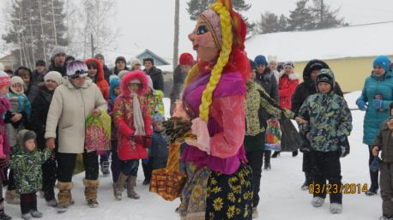

Мероприятие прошло со всей широтой русской души, с блинами да пирогами, играми и танцами. Особенный восторг у зрителей вызвал обряд сожжения чучела Мараны, символа зимы.
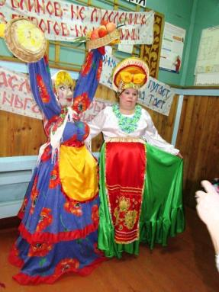

Обряды эвенков
В с. Бомнак работники ДК ко Дню оленевода и охотника подготовили обряд очищения. Все гости, и жители села, угостившись полезным травяным чаем, проходят в «ворота очищения», которые были сделаны из двух березок, связанных между собой, а на «главное» деревце повязывают разноцветные ленточки и загадывают желание. Возле ворот стоит старейшина эвенкийского рода, желает людям добра, здоровья, окуривает багульником. Обряд почитания огня АТУ. Участники бросают в огонь кусочки лакомств с просьбой получить благополучия, силы и здоровья.

16. РАЗВИТИЕ САМОДЕЯТЕЛЬНОГО ХУДОЖЕСТВЕННОГО ТВОРЧЕСТВА

В учреждениях культуры Зейского района работают 148 клубных формирований, в них занимаются 1776 человек:
для детей до 14 лет – 71 коллектив, участников - 909,
для молодежи – 32 коллектива, участников – 395;
для взрослых – 45 коллективов, участников - 472 человека.
Звание «Народный» имеют 4 коллектива: народный хор «Калинка» - 19 человек, народная вокальная группа «Бессонница» - 11 человек, народный ансамбль песни «Россияночка» - 17 человек, народный драматический театр – 11 человек. Звание «Образцовый» имеет танцевальный ансамбль «Экспромт» - 22 человека. Звание «Народный мастер» имеет Сергей Банин – житель с. Бомнак. Коллективы и мастер готовятся в 2016 году подтверждать свои звания. Кроме того, звание народного мастера в 2016 году готовятся получать рукодельницы Вера Пичугина, жительница с. Овсянка и Ирина Лелекова, жительница с. Заречная Слобода.

17. РАБОТА С КОРЕННЫМИ МАЛОЧИСЛЕННЫМИ НАРОДАМИ СЕВЕРА

За 2015 год в ДК с. Бомнак проведено 231 мероприятий, на которых присутствовали 5240 человек, из них для детей 54 мероприятий, на которых присутствовало 734 человек.
Из них на платной основе – 98 мероприятий, посетило 1831 человек.
В целях поддержки, развития самобытной национальной культуры коренных малочисленных народов Севера, сохранения и возрождения народного самодеятельного творчества, традиций, обычаев и ремесел эвенков Дом культуры с. Бомнак проводит планомерную и кропотливую работу. В учреждении накоплен богатейший потенциал духовной и материальной культуры.
В с. Бомнак Зейского района дружно живут русские, украинцы, эвенки и другие национальности. Именно это смешение наций придает особый колорит Бомнаку, его культуре и атмосфере жизни.
Население села составляет 420 человек, из которых – 212 эвенков, из них – 96 детей, 38 – молодежь.
Услуги в сфере культуры на территории поселения оказывает Дом культуры, общая площадь которого – 262,4 кв. м. Имеется зрительный зал на 100 мест.
В Доме культуры на конец 2015 года работают:
- Художественный руководитель – 1 ставка;
- Культорганизатор – 0,75 ставки;
- Культорганизатор по национальной культуре – 0,75 ставки;
- Костюмер – 1 ставка;
- Библиотекарь – 0,75 ставки.
Библиотека с.Бомнак имеет 4115 экземпляров книг. Есть среди прочего три книги на эвенкийском языке. 50 процентов населения Бомнака являются читателями библиотеки, в том числе 112 эвенков.
В библиотеке обновилось тематическое досье и альбомы по народным традициям, литературному творчеству: «Эвенкийские легенды», «Сказания, стихи, рассказы», «Из далекого прошлого эвенкийского народа». В честь Дня Победы была оформлена выставка «Односельчане-эвенки на войне».
Всего в Доме культуры с. Бомнак работает 9 клубных формирований. В них участвуют 119 детей, из них 76 эвенков.

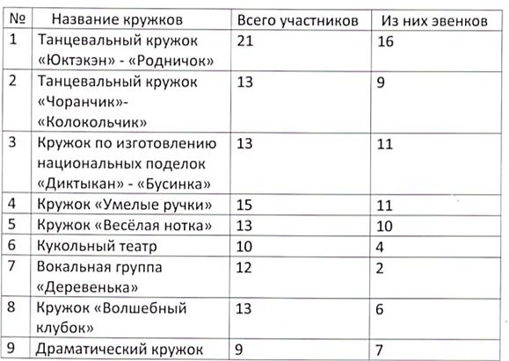

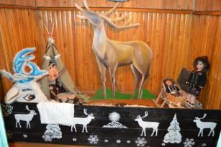
Основными направлениями деятельности культурного комплекса с.Бомнак являются: возрождение и сохранение традицийкоренных малочисленных народов, развитие способностей и организация досуга различных возрастных категорий граждан, сохранение и развитие национальной культуры во всех ее аспектах, включая сохранение памятниковродного творчества.

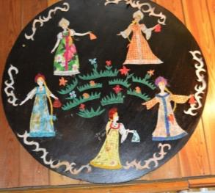
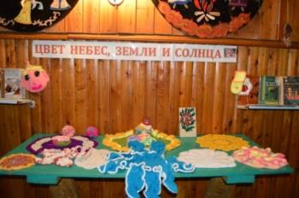

Культура эвенков своеобразна и воплощает в себе удивительную гармонию человека и природы. Природные ресурсы, без которых была бы невозможна жизнь в условиях севера, дают материалы для производства культурных ценностей. Декоративно-прикладное искусство – немаловажная часть национальной культуры эвенков.
На кружке бисероплетения «Диктыкан» детям передаются старинные национальные навыки украшения одежды бисером. Их работы – обереги «Солнышко», кумаланы, и другие творения вызывают восхищение и говорят о большом творческом потенциале.
Результаты творческой деятельности всех клубных формирований представлены на стендах. В комнате для занятий досуговой деятельностью представлен быт эвенков. При помощи природного материала изготовлен эвенкийский годовой календарь, который отражает не только смену времен года, но и начало и окончание охотничьего и рыболовного сезонов, отел и забой оленей.
Готовится к выпуску сборник стихов жителя села - поэта, барда – песенника, музыканта Евгения Федорова.
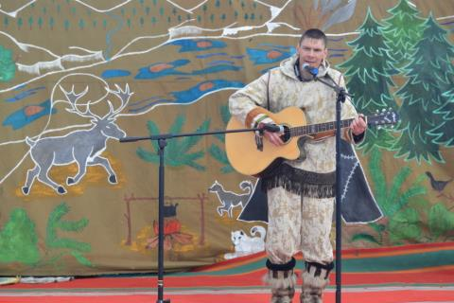

Бомнакский поэт-писатель Николай Абоимов создал свой персональный сайт «Не обо мне». В сентябре этого года рассказ «Каюр» Н.Абоимого стал победителем в двух номинациях областного конкурса «Земли родной талант и вдохновенье». По инициативе отдела культуры, архивного дела, молодежной политики и спорта администрации Зейского района были выпущены три сборника его стихов и рассказов.
Большая работа проводится учреждением культуры с.Бомнак по пропаганде творчества Г.Федосеева и его бессменного проводника – эвенка Улукиткана.
Много интересных и познавательных мероприятий проводится учреждением культуры в селе, основной целью которых является сохранение народных традиций и эвенкийского языка.

Участие в областных мероприятиях
5 апреля в п. Усть-Нюкжа проходил областной фестиваль по национальным видам спорта. В фестивале приняло участие четверо Бомнакских ребятишек, которые приняли участие во всех видах спорта: метание топорика, прыжки через нарты, перетягивание палки, метание маута и тройной национальный прыжок. Дети вернулись с хорошими результатами, заняв восемь призовых мест.

Знакомство с эвенкийскими таежными обычаями
27 июня работниками Дома культуры была проведена экологическая программа «Знакомство с эвенкийскими таежными обычаями». Дети ходили в лес, собирали цветы, лечебные травы, пили чай с эвенкийскими лепешками. Читали стихи, разгадывали загадки, участвовали в викторине «Какие деревья растут в нашей местности». Вели разговор о главном таежном законе - гостеприимстве. Повторили правила поведения в лесу – не оставлять после себя мусор, не ломать деревья, не разорять гнезда птиц и муравейники.

Спортивно – национальный праздник «Чоран»
Весело и интересно прошёл в селе Бомнак Спортивно – национальный праздник «Чоран». Праздник проведен на территории этнического центра. Присутствовало 25 детей. Праздник начался с обряда очищения. Дети проходили через ворота, согнутые и привязанные друг к другу березки, привязывали к березкам ленточки и загадывали желания. В спортивно - туристических конкурсах состязались два отряда – ставили палатки, отгадывали загадки. Слушали беседу о знаменитом писателе Григории Федосееве и его друге Улукиткане. В заключении дети играли в национальные игры и за участие получали призы.

День охотника и оленевода
Давно, давно говорят, появилось три мира,
подобные чутким ушамгодовалого оленя.
Средний мир расстилался, как коврик.
В девяносто девяти местах текли по нему
тоненькие ручейки, как разделенные на
девять полос шкуры черной лисыбыли на
нем горы.Травы никогда не увядали.
Ни одна крылатая птица, летая
вокруг, не достигла ее края.Если смотреть
на эту землю, ни с чем ее не сравнить.
Красивая, хорошая земля – земля эвенков!
28 марта в с. Бомнак состоялось традиционное для эвенков праздничное мероприятие, посвященное Дню охотника и оленевода.
Гостям праздника было предложено пройти традиционные обряды эвенков - «Оде» - эвенкийский оберег от злого духа, а также обряд АТУ - почитание Огня.
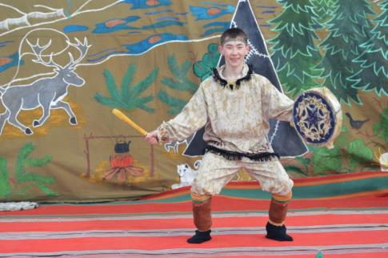
Пройдя через священные ворота и повязав ленточку на деревце, участники как бы соединили свою нить жизни с нитью жизни деревьев. А используя кусочки лакомств, обратились к огню с просьбой дать им благополучия, силы и здоровья. Огонь сжег все дурное, а дым багульника очистил души всех присутствующих.
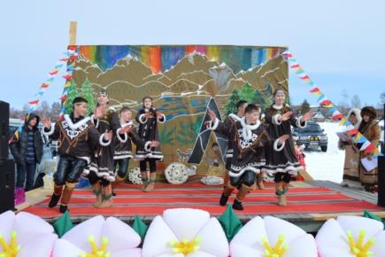

На сцену, сменяя один другого, выходили творческие коллективы из Бомнака: танцевальный ансамбль «Юктэкэн», театр эвенкийской моды под руководством Марины Захаровой, автор и исполнитель Евгений Федоров, солистки Татьяна Федорова и Вера Татаканова, а также коллективы художественной самодеятельности из соседних населенных пунктов.
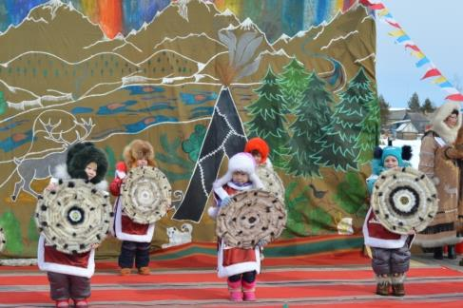

Самые сильные и ловкие атаковали столб с привязанными на приличной высоте, призами. Как оказалось, для горячих парней из Бомнака, которые, несмотря на свежую погоду, сбросили верхнюю одежду, препятствие оказалось несерьёзным, и скоро призы уже лежали на земле. Болельщики сбились со счёта, отсчитывая количество прыжков через препятствия. Бурно подзадоривали силача-гиревика, который более пятидесяти раз шутя, поднял тяжеленный снаряд.
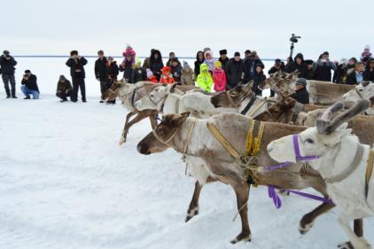
Поздравительные слова в адрес охотников и оленеводов звучали на протяжении всего мероприятия. А радушные «Хозяйки чума» отблагодарили гостей вкусной, полезной, разнообразной эвенкийской пищей.
Ну, конечно же, кульминацией праздника стали оленьи бега. Когда ведущие объявили, что приближаются оленьи упряжки, участники праздника оказались в непростой ситуации: на сцене еще шло выступление артистов, но никто не хотел пропустить вереницу упряжек. Люди обступили смирных и робких оленей, каждый старался погладить, прикоснуться к животным. В этом году на празднике было как никогда много упряжек. Организаторы рассказали, что доставили их с пастбищ, которые находятся за сто с лишним километров. Несмотря на долгий путь, олешки оказались резвыми – заезд получился зрелищным и азартным. Сразу же после финиша все упряжки были окружены детьми и теперь уже они оказались главными наездниками.
Два часа, отпущенных на праздничные мероприятия, пролетели на одном дыхании, но ещё долго звенели бубенцы оленьих упряжек: то оленеводы катали по берегу водохранилища неугомонных детишек.
А жители и гости села Бомнак продолжили праздник зажигательной дискотекой.

18. УЧАСТИЕ В ОБЛАСТНЫХ, МЕЖРЕГИОНАЛЬНЫХ И ВСЕРОССИЙСКИХ ФЕСТИВАЛЯХ И КОНКУРСАХ

IV Всероссийский образовательный форум «Школа будущего: проблемы и перспективы развития современного образования в России»
Муниципальное бюджетное учреждение дополнительного образования «Музыкальная школа» Зейского района стало лауреатом конкурса «100 лучших организаций дополнительного образования России».

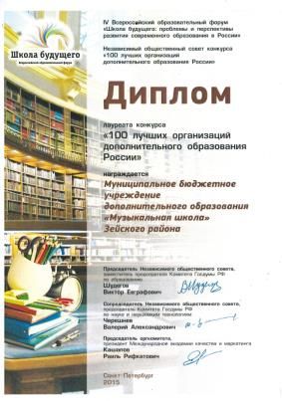

«Рябины алый цвет»
Работниками культуры Зейского района была показана концертная программа «Рябины алый цвет», посвященная 70- летней годовщине Победы в Великой Отечественной войне.

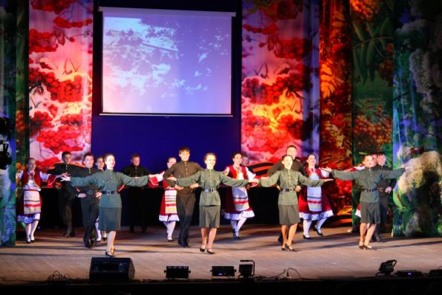

Эту программу в мае увидели жители пяти сел нашего района. Это п. Поляковский, п. Юбилейный, с. Чалбачи, с. Алгач, с.Амуро – Балтийск.

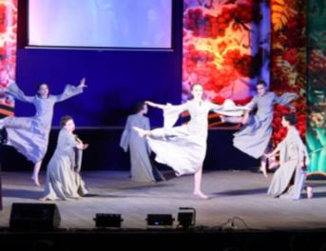
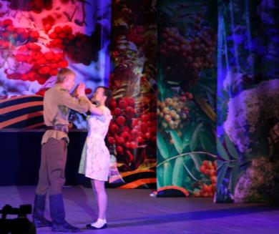

- Смотри, смотри – рябина зацвела.
Как думаешь, когда закончится война?
- Не знаю, не скажу…
История молодых влюбленных, вступающих в жизнь на пороге войны, заставила зрителей сопереживать героям. Когда в неимоверно тяжелых условиях жила и боролась страна, они уходили на фронт, чтобы защищать своих близких, свою страну.

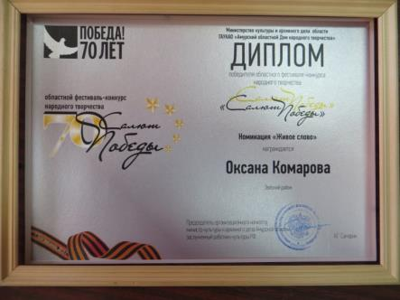

По итогам областного фестиваля-конкурса народного творчества «Салют Победы» в номинации «Живое слово» победила Оксана Александровна Комарова, заместитель начальника отдела культуры администрации Зейского района. Она была приглашена на гала-концерт в г.Благовещенск, где была награждена Дипломом победителя.

«Праздник в станице», региональный фестиваль казачьей песни

Региональный фестиваль казачьей песни «Праздник в станице» прошел с 4 по 7 сентября в Благовещенске в дни празднования 350-летия прибытия в Приамурье иконы Албазинской Божией Матери и 365-летия основания Албазинского острога. Фестиваль объединил около 200 участников из Амурской области, Еврейской автономной области и Приморского края. В воскресенье, 6 сентября, казаки приняли участие в торжественной церемонии перезахоронения останков защитников Албазинского острога. Там же, в селе Албазино, прозвучала концертная программа фестиваля, в которой приняли участие творческие коллективы художественной самодеятельности Зейского района.
Делегация Зейского района прибыла в Албазино к началу концерта – переезд из Зеи до села занял около пяти часов, поэтому принять участие в крестном ходе и перезахоронении защитников Албазинской крепости не довелось, о чем сожалели все: и взрослые – участники народного ансамбля песни «Россияночка» (Октябрьский), народной вокальной группы «Бессонница» (Заречная Слобода), и ребята из танцевальной группы «Конфетти» (Береговой) и образцового ансамбля танца «Экспромт» (Овсянка).
Зрители тепло встречали выступление ансамбля казачьей песни «Звонница» из Магдагачинского района, хореографический ансамбль «Мы» из Благовещенска. Но по-настоящему их сердца растаяли, когда на сцену вышла наша «Россияночка» (художественный руководитель Ольга Воробьева). Кроме жарких аплодисментов, зрители одарили артистов и цветами из собственных палисадников. Возгласами «молодцы!» и овациями сопровождались выступления танцевальной группы «Конфетти» (художественный руководитель Юлия Смолина), вокальной группы «Бессонница» (художественный руководитель Марина Логунова), настоящий фурор произвел танец «Казачья плясовая» в исполнении «Экспромта» (художественный руководитель Татьяна Хотьковская).

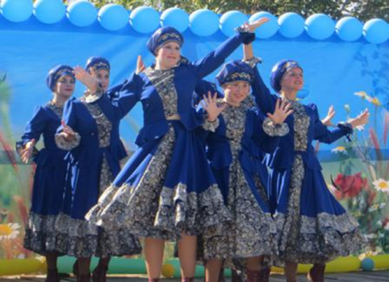
«Конфетти» п. Береговой
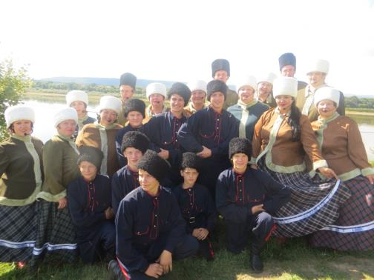
«Экспромт» с.Овсянка
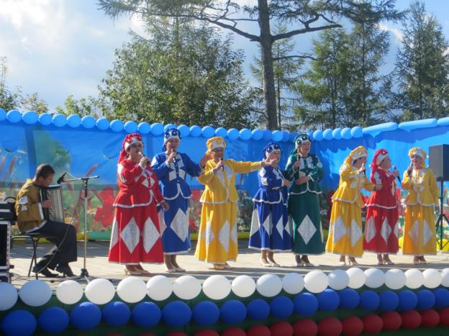
«Бессонница» с.Заречная Слобода

Албазинская земля встретила артистов ярким солнцем, теплом уходящего лета и ослепительным блеском плавных вод седого Амура. Колорит празднику добавляли гуляющие на воле кони – верные товарищи казаков, не раз спасавшие их от неминуемой погибели. Зажигательная музыка казачьих танцев, широкие, вольные песни, плывущие над раздольем пограничной реки, звучали данью памяти русским казакам, героически погибшим на этой земле три столетия назад.

«Амурска осень - 2015»
В рамках фестиваля «Амурская осень» в Зее побывала творческая бригада актеров в составе заслуженного артиста России, лауреата XII Всемирного фестиваля молодежи и студентов в Москве, лауреата премии «Оскар» Александра Пяткова, заслуженной артистки России Марины Яковлевой и лауреата приз-премии XI Бердянского Международного кинофестиваля «За создание образа современного героя на экране» Сергея Варчука.
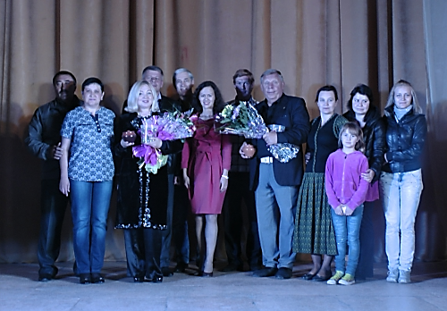
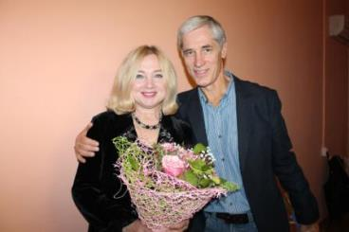

Международная этнографическая экспедиция
Жители Бомнака, и работники культуры в марте текущего года были вовлечены в работу международной этнографической экспедиции.
На бомнакскую землю приезжали эвенки из КНР. Для них была подготовлена обширная культурная программа.
Мастера ДПИ Марина Захарова и Елена Исакова представляли свои работы (костюмы народов Севера). Народный мастер ДПИ Сергей Банин провёл мастер-класс по работе с берестой. Члены экспедиции вместе с руководителем родовой общины «Юктэ» Е.Г. Колесовой побывали на стойбище оленеводов.
Дети, занимающиеся в самодеятельных коллективах ДК с. Бомнак представляли для участников экспедиции культурную программу на эвенкийском языке. Читали стихи, пели песни, танцевали национальные обрядовые танцы жителей Севера.
Поэт-песенник Евгений Федоров в июне 2015 года был участником конференции, посвященной году литературы, которая проходила в Якутии и стал призером на международном фестивале «Таланты Севера» в г.Улан-Удэ.

Фестиваль «Российско-китайская ярмарка культуры и искусства»
В фестивале «Российско-китайская ярмарка культуры и искусства» в номинации «За профессионализм в демонстрации эвенкийских нарядов» 1-ое место заняла студия мод «Мэримэ Гудэй» под руководством Захаровой Марины.
В конкурсе «Выставка изделий мастеров декоративно-прикладных промыслов» 2-ое место заняла Исакова Елена.

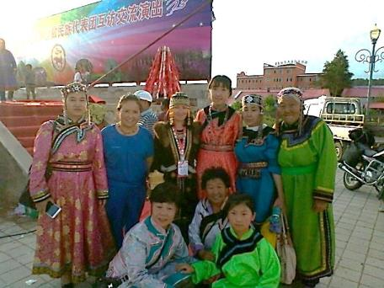
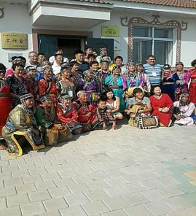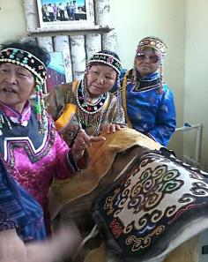

Общероссийский кочующий фестиваль «Манящие миры»
Значимым событием текущего года стал общероссийский кочующий фестиваль «Манящие миры», на котором так же были представлены работы Е.Исаковой и М.Захаровой и народного мастера декоративно – прикладного творчества Сергея Банина.

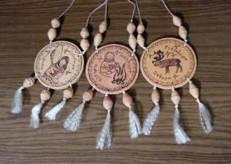




19. Краткий анализ работы отдела культуры, архивного дела, молодежной политики и спорта Зейского района

Отдел осуществляет свою деятельность в соответствии с муниципальной программой «Развитие культуры, искусства, молодёжной политики и спорта на территории Зейского района на 2015-2020 годы» (далее Программа) отделом культуры, архивного дела, молодёжной политики и спорта администрации Зейского района за 2015 год проведён ряд мероприятий направленных на комплексное решение задач по повышению эффективности функционирования и развития отрасли «Культура и искусство», «Физическая культура и спорт» и «Молодёжная политика» в районе.
В сфере «Физическая культура и спорт» проведены следующие мероприятия:
- сборная команда Зейского района приняла участие в областной сельской комплексной сельской спартакиаде в п. Новобурейск;
- впервые в истории района, ребята из села Бомнак приняли участие в областной спартакиаде среди коренных малочисленных народов Севера по национальным видам спорта, в которой заняли 9 призовых мест;
- в рамках комплекса мероприятий по восстановлению спортивных сооружений и материально технической базы объектов физической культуры и спорта в муниципальных образованиях, пострадавших в результате чрезвычайной ситуации в 2013 году в сентябре 2015 года сданы в эксплуатацию спортивные площадки, построенные на стадионе в с. Овсянка в том числе:
хоккейная коробка;
волейбольная площадка;
сектор для толкания ядра;
спортивный тренажёрный городок.
Финансирование данного мероприятия осуществлялось на условии софинансорования расходов из средств областного и районного бюджетов. Всего затрачено:
- за счёт средств областного бюджета – 10 809 036,20 рублей;
- за счёт средств бюджета Зейского района – 86 061,90 рублей.
В сфере «Молодёжная политика» была проведена реабилитационная смена детей-инвалидов, которая прошла на базе центра «Родник».
В сфере «Культура и искусство» проведены следующие мероприятия:
- в рамках реализации мероприятий федеральной целевой программы "Культура России (2012-2018 годы), с целью создания мобильной системы обслуживания населенных пунктов Зейского района, не имеющих библиотек муниципальным учреждением «Социально-культурный центр Зейского района» приобретён библиобус. Всего затрачено 2 415 721,45 рублей из федерального бюджета, софинансирование из бюджета Зейского района составило 684278,55 рублей.
- в рамках реализации мероприятий федеральной целевой программы "Культура России (2012-2018 годы) ежегодно проводится конкурс на «Денежное поощрение лучшим муниципальным учреждениям культуры, находящимся на территории сельских поселений, и их работникам.» в отчётном году этого звания удостоена библиотека п. Тунгала Зейского района. Ей присвоена денежная премия в размере 100 000,00 рублей из средств федерального бюджета. Денежное поощрение направлено на пополнение книжного фонда и приобретение ноутбука, мультимедия для библиотеки п. Тунгала.
- также в рамках реализации мероприятий федеральной целевой программы "Культура России (2012-2018 годы), с целью укрепления материально-технической базы и оснащение оборудованием детских школ искусств на условиях софинансирования расходов из федерального бюджета, приобретено музыкальное оборудование для музыкальной школы Зейского района всего на сумму 2142,00 тыс. рублей.
- в рамках комплекса мероприятий по восстановлению объектов культуры и материально-технической базы учреждений культуры в муниципальных образованиях, пострадавших в результате чрезвычайной ситуации в 2013 году на условиях софинансирования приобретено театрально-зрелищное световое и звуковое оборудование, а также кресла в зрительный зал для учреждения культуры Зейского района всего на сумму 4 040 000 рублей.
- в рамках исполнения полномочий в сфере культуры для ДК п. Горный за счёт средств поселения приобретены кресла в зрительный зал.
- по итогам конкурсного отбора, проводимого Амурской областной научной библиотекой «Центральная библиотека Зейского района» получила в дар ноутбук, который в свою очередь был направлен в библиотеку п. Дугда.
- с целью организации работы по сохранению архивных документов проведён районный смотр-конкурс «На лучшую организацию делопроизводства и хранения документов». Комиссией подведены результаты конкурса по утверждённым критериям и присуждены:
1 место – администрации Ивановского сельсовета;
2 место – администрации Поляковского сельсовета;
3 место – администрации Тунгалинского сельсовета.
- целый комплекс мероприятий был проведён в рамках празднования 70-летия Великой Победы. В том числе учреждениями культуры района принято участие в комплексе мероприятий областного и общероссийского уровня. Так, например:
- в общероссийском конкурсе «Портрет Ветерана» - 6 человек получили звание лауреата конкурса;
- в областном конкурсе «Салют Победы» - звание победителя конкурса в номинации «Живое слово»;
- областной смотр-конкурс среди учреждений клубного типа Амурской области «На лучшую организацию работы по патриотическому воспитанию» - 3 учреждения района получили звание лауреатов конкурса.
Хотелось бы отметить тот факт, что благодаря тому что, удалось войти в государственные программы федерального и областного уровня в 2015 году на развитие культуры, искусства, молодёжной политики и спорта затрачено средств больше чем за 3 последних года. За счёт привлечения средств федерально бюджета – 2686,12 тысяч рублей и 14809,04 тысяч рублей областного бюджета.

